TUẦN 16
Thứ Hai ngày 22 tháng 12 năm 2025
Tiết 1 HOẠT ĐỘNG TRẢI NGHIỆM
Chủ đề 4: Quản lý chi tiêu và lập kế hoạch kinh doanh
Sinh hoạt dưới cờ: Xây dựng quỹ nhân ái
I. YÊU CẦU CẦN ĐẠT:
- Kiến thức, kĩ năng:
+ Học sinh tham gia chào chờ theo nghi thức trang trọng, nghiêm túc, thể hiện lòng yêu nước, niềm tự hào dân tộc và sự biết ơn đối với các thế hệ cha ông đã hi sinh xương máu để đổi lấy độc lập, tự do cho Tổ quốc.
+ Hiểu được ý nghĩa của việc xây dựng “Qũy nhân ái” thông qua Hội chợ xuân
- Năng lực tự chủ, tự học: tham gia lễ chào cờ đầu tuần nghiêm trang, tích cực.
- Năng lực giao tiếp và hợp tác: Biết chia sẻ cảm xúc và suy nghĩ về việc tham gia Hội chợ Xuân gây Qũy nhân ái.
- Năng lực giải quyết vấn đề và sáng tạo: Biết xây dựng các tiết mục văn nghệ hay đặc sắc.
- Phẩm chất nhân ái: Thiết lập được mối quan hệ thân thiện với mọi người xung quanh.
- Phẩm chất chăm chỉ: Tích cực tham gia các hoạt động xã hội.
- Phẩm chất trách nhiệm: Có ý thức nghiêm túc trong lễ chào cờ, nhắc nhở bạn nêu cao tinh thần trách nhiệm của bản thân để tham gia lễ chào cờ.
II. ĐỒ DÙNG , PHƯƠNG TIỆN DẠY HỌC
1.Giáo viên:
- Kế hoạch bài dạy, bài giảng Power point.
- SGK và các thiết bị, học liệu phục vụ cho tiết dạy.
2. Học sinh:
- SGK, vở ghi chép, vật liệu phục vụ cho việc học tập

III. HOẠT ĐỘNG DẠY HỌC
TRƯỚC HOẠT ĐỘNG | TRONG HOẠT ĐỘNG | SAU HOẠT ĐỘNG
- GV và TPT Đội:  + Lựa chọn nội dung, chủ đề sinh hoạt dưới cờ.  + Thiết kế kịch bản, sân khấu.  + Chuẩn bị trang phục, đạo cụ và các thiết bị âm thanh, … liên quan đến chủ đề sinh hoạt.  + Luyện tập kịch bản.  + Phân công nhiệm vụ cụ thể cho các thành viên. | - Tổ chức chào cờ t heo nghi thức.  - Sinh hoạt dưới cờ:  + Đánh giá sơ kết tuần, nêu ưu điểm, khuyết điểm trong tuần.  + Triển khai kế hoạch mới trong tuần.  + Triển khai sinh hoạt theo chủ đề “Quản lý chi tiêu và lập kế hoạch kinh doanh  + GV TPT phổ biến về việc xây dựng Qũy Nhân ái thông qua Hội chợ Xuân.  + HS chia sẻ cảm xúc và suy nghĩ về việc tham gia Hội chợ Xuân gây Qũy Nhân ái.  - GV TPT: Mỗi dịp Tết đến xuân về nhà nhà nô nức đi sắm Tết, tuy nhiên bên cạnh đó còn rất nhiều gia đình có hoàn cảnh khó khăn cần cộng đồng chung tay giúp đỡ. Bác Hồ đã nói: “ Tuổi nhỏ làm việc nhỏ, tùy theo sức của mình”, chính vì vậy hôm nay cô triển khai đến toàn trường chương trình Hội chợ Xuân nhằm gây Qũy Nhân ái để giúp đỡ những bạn có hoàn cảnh khó khăn trong dịp Tết sắp tới. Cô tin từ mỗi việc nhỏ - chúng ta sẽ tạo ra những kết quả lớn lao.  + Chương trình văn nghệ hưởng ứng hoạt động xây dựng Qũy Nhân ái của trường. | - HS tham gia sinh hoạt đầu giờ tại lớp học.  - GVCN chia sẻ những hoạt động mà HS có thể làm để xây dựng Qũy Nhân ái.  - HS lắng nghe.  - 1 số HS chia sẻ cảm xúc và suy nghĩ của mình.  - Em cảm thấy rất vui khi được tham gia một hoạt động vô cùng ý nghĩa.  - Em thấy rất háo hức khi được tham gia Hội chợ Xuân gây Quỹ Nhân ái.  + HS biểu diễn các tiết mục văn nghệ

* Điều chỉnh sau bài dạy
…………………………………………………………………………………………

Tiết 2 TOÁN
Bài 30: Ôn tập số thập phân (T3)
I. YÊU CẦU CẦN ĐẠT:
1. Kiến thức, kĩ năng:
- HS viết được số đo đại lượng dưới dạng số thập phân.
- HS làm tròn được số thập phân theo yêu cầu.
- HS vận dụng được kiến thức về số thập phân để giải quyết bài toán thực tế.
- HS có cơ hội phát triển năng lực lập luận, tư duy toán học và năng lực giao tiếp toán học.
2. Năng lực:
- Năng lực tự chủ, tự học: Biết tự giác học tập, làm bài tập và các nhiệm vụ được giao.
- Năng lực giải quyết vấn đề và sáng tạo: Biết vận dụng số thập phân để giải quyết một số tình huống thực tế.
- Năng lực giao tiếp và hợp tác: Có thói quen trao đổi, thảo luận cùng nhau hoàn thành nhiệm vụ dưới sự hướng dẫn của giáo viên.

3. Phẩm chất:
- Phẩm chất chăm chỉ: Ham học hỏi tìm tòi để hoàn thành tốt nội dung học tập.
- Phẩm chất trách nhiệm: Có ý thức trách nhiệm với lớp, tôn trọng tập thể.
II. ĐỒ DÙNG DẠY HỌC
- SGK và các thiết bị, học liệu và đồ dùng phục vụ cho tiết dạy.

III. HOẠT ĐỘNG DẠY HỌC
Hoạt động của GV |  | Hoạt động của HS
1. Khởi động:
a. Mục tiêu:
+ Tạo không khí vui vẻ, phấn khởi trước giờ học.
+ Thông qua khởi động, giáo viên dẫn dắt bài mới hấp dẫn để thu hút học sinh tập trung.
b. Cách tiến hành:
- GV tổ chức trò chơi để khởi động bài học.  + GV tổ chức trò chơi “Ai nhanh hơn”.  + GV chuẩn bị các thẻ từ chứa các số, chứa các dấu < , > , =.  + GV viết các bài tập lên bảng, cử 2 đội lên tham gia.  + GV hướng dẫn cách chơi - HS tiến hành chơi.  - GV nhận xét HS chơi, tuyên dương.  - GV dẫn dắt vào bài mới |  | - HS lắng nghe.  - HS tham gia trò chơi.  - HS lắng nghe.
2. Hoạt động thực hành
a. Mục tiêu:
+ HS viết được số đo đại lượng dưới dạng số thập phân.
+ HS làm tròn được số thập phân theo yêu cầu.
+ HS vận dụng được kiến thức về số thập phân để giải quyết bài toán thực tế.
b. Cách tiến hành:
Bài 1. Số ?  - GV gọi HS đọc đề.  a) 173cm = ? m 82dm = ? m  800kg = ? tấn.  b) 3dm² = ? m² 1m² 5dm² = ? m²  3dm² 75cm² = ? dm².  - GV gọi HS nhắc lại các đơn vị đo độ dài, đo khối lượng, đo diện tích.  - GV hướng dẫn cách đổi, yêu cầu hS thảo luận nhóm 4 hoàn thành bài tập.  - GV mời đại diện các nhóm trình bày.  - GV gọi các nhóm khác nhận xét.  - GV nhận xét, chốt kết quả. | - HS đọc đề.  - HS nhắc lại.  + Các đơn vị đo độ dài: m dm cm.  + Các đơn vị đo khối lượng: tấn tạ yến kg.  + Các đơn vị đo diện tích: km² m² dm² cm² mm² .  - HS thảo luận nhóm 4.  - Đại diện các nhóm trình bày.  a) 173cm = 1,73m 82dm = 8,2m  800kg = 0,8tấn.  b) 3dm² = 0,03m² 1m² 5dm² = 1,05m²  3dm² 75cm² = 3,75dm².  - Các nhóm khác nhận xét.  - HS lắng nghe.
Bài 2. Số ?  - GV gọi HS đọc đề, cả lớp quan sát trong SGK.  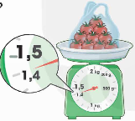  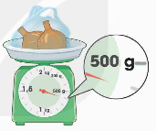  a) Túi cà chua cân nặng ? kg.  b) Túi hành tây cân nặng ? kg.  - GV hướng dẫn HS quan sát kim chỉ vạch trên cân để tìm đúng số cân của túi cà chua và túi hành tây, nhắc HS đối với những vạch không có số chúng ta cứ đếm thêm lên so với mức gần đó.  - GV yêu cầu HS thảo luận nhóm đôi để thực hiện bài tập.  - GV mời đại diện các nhóm trình bày.  - GV gọi HS nhận xét.  - GV nhận xét, chốt nội dung. | - HS đọc đề.  - HS lắng nghe.  - HS thảo luận nhóm đôi thực hiện yêu cầu của GV.  - Đại diện các nhóm trình bày.  a) Túi cà chua cân nặng 1,4kg.  b) Túi hành tây cân nặng 600g, bằng 0,6kg.  - HS nhận xét.  - HS lắng nghe.
Bài 3. Hãy làm tròn các số thập phân dưới đây đến hàng phần trăm.  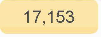  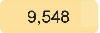  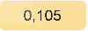  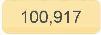  - GV gọi HS đọc đề.  - GV hướng dẫn HS xác định đề.  - Gọi HS nhắc lại cách làm tròn số thập phân.  - GV gọi HS nhận xét bạn nêu.  - GV nhận xét, chốt và hướng dẫn mẫu một bài.  + 9,548 = 9,55.  - GV yêu cầu HS làm bài vào vở.  - GV đi quan sát, giúp đỡ HS gặp khó khăn.  - GV gọi HS lên bảng làm bài - GV chấm 1 số bài.  - Gọi HS nhận xét bài làm trên bảng.  - GV nhận xét, chốt nội dung. | - HS đọc đề.  - HS lắng nghe.  - 2 HS nhắc lại.  + Khi làm tròn số thập phân đến hàng phần trăm, ta so sánh chữ số hàng phần nghìn với 5. Nếu chữ số hàng phần nghìn lớn hơn 5 thì ta làm tròn lên, còn chữ số hàng phần nghìn bé hơn 5 thì ta làm tròn xuống.  - HS nhận xét.  - HS lắng nghe.  - HS làm bài vào vở.  - 1 số HS lên bảng làm bài.  + 17, 153 = 17,15  + 100,917 = 100,92  + 0,105 = 0,11  - HS nhận xét bài làm.  - HS lắng nghe.
3. Vận dụng trải nghiệm.
- Mục tiêu:
+ Củng cố những kiến thức đã học trong tiết học để học sinh khắc sâu nội dung.
+ Vận dụng kiến thức đã học vào thực tiễn. Qua đó HS có cơ hội phát triển năng lực lập luận, tư duy toán học và năng lực giao tiếp toán học.
+ Tạo không khí vui vẻ, hào hứng, lưu luyến sau khi học sinh bài học.
b. Cách tiến hành:
Bài 4. Tính đến năm 2022, Liên đoàn Điền kinh Quốc tế ghi nhận một số kỉ lục điền kinh như bảng sau:  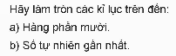  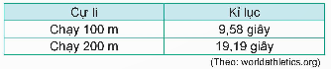  - GV mời 1 HS đọc yêu cầu bài.  - GV gọi HS nhắc lại cách làm tròn số thập phân đến số tự nhiên gần nhất.  - GV mời cả lớp suy nghĩ và thảo luận theo nhóm đôi  - GV mời đại diện các nhóm HS trả lời.  - GV mời các nhóm khác nhận xét, bổ sung.  - GV nhận xét, tuyên dương.  - GV nhận xét tiết học.  - Dặn dò bài về nhà. | - HS đọc yêu cầu.  - HS nhắc lại.  + Khi làm tròn số thập phân đến số tự nhiên gần nhất, ta so sánh chữ số ở hàng phần mười với 5. Nếu chữ số hàng phần mười bé hơn 5 thì làm tròn xuống, còn lại thì làm tròn lên.  - HS thảo luận theo nhóm đôi.  - Đại diện các nhóm trả lời.  - HS khác nhận xét.  - HS lắng nghe.
* Điều chỉnh sau bài dạy
…………………………………………………………………………………………

Tiết 3 TIẾNG VIỆT
Bài 29. Đọc: phim hoạt hình “chú ốc sên bay” (3 Tiết)
I. YÊU CẦU CẦN ĐẠT.
1. Kiến thức, kĩ năng:
- Đọc thành tiếng: Đọc đúng, rõ ràng toàn bộ vân bản Phim hoạt hình "Chú ốc sên bay": biết ngắt, nghỉ hơi phù hợp; tốc độ đọc khoảng 90 - 100 tiếng trong 1 phút; Đọc đúng từ ngữ, câu, đoạn và toàn bộ văn bản quảng cáo Phim hoạt hình "Chú ốc sên bay", biết đọc diễn cảm, giọng đọc phù hợp với mỗi phần trong văn bản quảng cáo.
– Đọc hiểu: Nhận biết được đặc điểm về nội dung chính của từng phần trong văn bản quảng cáo. Hiểu được thông tin của mỗi nội dung trong văn bản quảng cáo. Hiểu mục đích của văn bản quảng cáo phim: Giới thiệu cho nhiều người biết được nội dung, nghệ thuật của bộ phim và kích thích khản giả đến xem phim....
2. Năng lực:
- Năng lực tự chủ, tự học: Tích cực tập đọc, cố gắng luyện đọc đúng, luyện đọc diễn cảm tốt.
- Năng lực giải quyết vấn đề và sáng tạo: Nâng cao kĩ năng tìm hiểu ý nghĩa nội dung bài đọc và vận dụng vào thực tiễn.
- Năng lực giao tiếp và hợp tác: Phát triển năng lực giao tiếp trong trả lời các câu hỏi và hoạt động nhóm.
3. Phẩm chất
- Phẩm chất nhân ái: Thông qua bài đọc, biết trao đổi, chia sẻ với mọi người, yêu quý bạn bè, tích cực hoạt động tập thể.
- Phẩm chất chăm chỉ: Có ý thức tự giác tập đọc, trả lời các câu hỏi.
- Phẩm chất trách nhiệm: Biết giữ trật tự, lắng nghe và học tập nghiêm túc.
II. ĐỒ DÙNG DẠY HỌC VÀ HỌC LIỆU.
- Kế hoạch bài dạy, bài giảng Power point.
- SGK và các thiết bị, học liệu phụ vụ cho tiết dạy.
- Phiếu học tập cho phần Tìm hiểu bài
III. HOẠT ĐỘNG DẠY HỌC.
Hoạt động của GV | Hoạt động của HS
1. Khởi động:
a. Mục tiêu:
+ Kiểm tra kiến thức đã học của học sinh ở bài trước.
+ Tạo không khí vui vẻ, khấn khởi trước giờ học.
b. Cách tiến hành:
- Cho HS đọc lại đoạn 2 trong bài Tập hát quan họ  – Trả lời câu hỏi: Nêu cảm nhận của em về nghệ thuật hát quan họ.  - GV cho HS xem clip đoạn phim hoạt hình Tia Chớp Nông Nổi - Chú ốc sên bay.  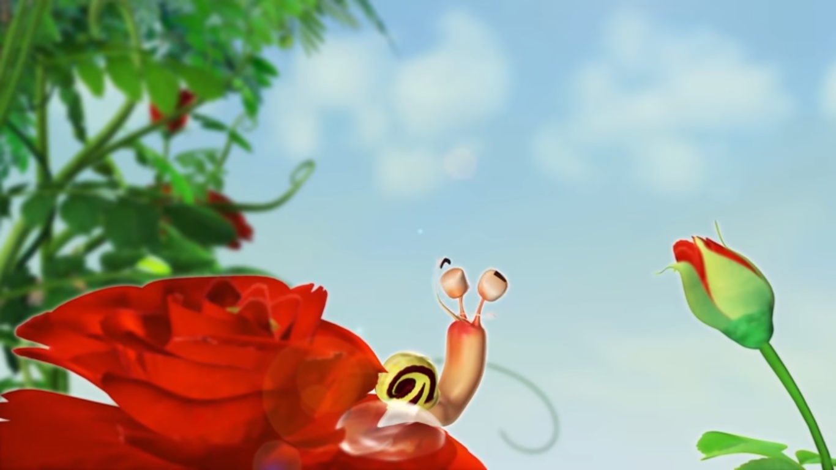  - GV gọi 2-3 HS trả lời câu hỏi trước lớp.  + Đoạn phim vừa rồi có những nhân vật nào?  + Em thích chi tiết nào nhất trong đoạn phim?  - GV nhận xét ý kiến của HS và dẫn dắt vào bài.  Mỗi bộ phim được sản xuất ra làm thế nào để mọi người biết và đến xem? Chúng ta hãy tìm hiểu điều đó qua bài đọc Phim hoạt - hình "Chú ốc sên bay". | - HS đọc  - HS trả lời  - HS xem clip đoạn phim hoạt hình Tia Chớp Nông Nổi - Chú ốc sên bay, ghi nhớ nội dung đoạn phim và trả lời câu hỏi của GV.  - HS trả lời
2. Khám phá.
a. Mục tiêu: Giúp HS nhận biết giọng đọc, cách đọc, cách ngắt các câu đúng với nội dung văn bản thông tin.
b. Cách tiến hành:
2.1. Luyện đọc  - GV đọc mẫu lần 1  - GV hướng dẫn đọc: Đọc diễn cảm, giọng hào hứng, sôi nổi, phân biệt giọng đọc ở mỗi đoạn.  - Gọi 1 HS đọc toàn bài.  - GV chia đoạn:  + Đoạn 1: Từ đấu đến... chiếu phim Quốc gia  + Đoạn 2: Nội dung hấp dẫn ... của ốc sên  + Đoạn 3: Phần còn lại.  - GV gọi 3 HS đọc nối tiếp theo đoạn.  - GV hướng dẫn luyện đọc từ khó: đặc sắc, thoả sức, trưởng thành, quảng bá....  - GV hướng dẫn luyện đọc câu:  + Hãng phim hoạt hình Việt Nam/ trân trọng giới thiệu bộ phim hoạt hình đặc sắc: “Chú ốc sên bay". Một chú ốc sên/ có khát vọng bay đi khắp nơi để khám phá thế giới.  + Mỗi tập phim (với độ dài 10 phút)/ kể một câu chuyện nhỏ trong hành trình bay lượn, trưởng thành và đạt được ước mơ của ốc sên.  - GV hướng dẫn đọc ngữ điệu: Nhấn giọng ở các từ ngữ, thông tin quan trọng (câu giới thiệu mở đầu, phần thông tin về hãng phim, tên phim, thời gian khởi chiếu, nơi khởi chiếu...) ở những từ ngữ thể hiện, cảm xúc, gây chú ý trong bài đọc,...  - GV mời 3 HS đọc nối tiếp đoạn.  - GV nhận xét tuyên dương. | - Hs lắng nghe GV đọc.  - HS lắng nghe giáo viên hướng dẫn cách đọc.  - 1 HS đọc toàn bài.  - HS quan sát và đánh dấu các đoạn.  - 3 HS đọc nối tiếp theo đoạn.  - HS đọc từ khó.  - 2-3 HS đọc câu.  - 2-3 HS đọc câu.  - HS lắng nghe cách đọc đúng ngữ điệu.  - 3 HS đọc nối tiếp theo đoạn.
3. Luyện tập.
a. Mục tiêu:
+ Giúp HS nhận biết thông tin (tên phim, thể loại phim, thời gian, địa điểm khởi chiếu), nội dung, kĩ xảo của bộ phim hoạt hình Việt Nam.
+ Giúp HS thể hiện đúng văn bản sau khi tìm hiểu nội dung của bài.
b. Cách tiến hành:
3.1. Giải nghĩa từ.  - GV yêu cầu HS đọc thầm bài 1 lượt, tìm trong bài những từ ngữ nào khó hiểu thì đưa ra để GV hỗ trợ.  - Ngoài ra GV đưa ra một số từ ngữ giải nghĩa từ cho HS, kết hợp hình ảnh mình hoạ (nếu có)  + Kỹ xảo (điện ảnh): Kỹ thuật đặc biệt để xây dựng, xử lý hình ảnh cho các bộ phim.  + Công nghệ 3D: Công nghệ sử dụng phần mềm đồ hoạ vi tính để làm cho hình ảnh trong phim trở nên sống động hơn, khiến cho người xem cảm thấy như đang được tham gia vào bộ phim. | - HS đọc thầm cá nhân, tìm các từ ngữ khó hiểu để cùng với GV giải nghĩa từ.  - HS nghe giải nghĩa từ
3.2. Tìm hiểu bài.  - GV gọi HS đọc và trả lời lần lượt các câu hỏi trong sgk. Đồng thời vận dụng linh hoạt các hoạt động nhóm bàn, hoạt động chung cả lớp, hoạt động cá nhân,…  - GV hỗ trợ HS gặp khó khăn, gọi đại diện nhóm trình bày  Câu 1: Trong tờ quảng cáo, những thông tin dưới đây về bộ phim được giới thiệu như thế nào?  - GV nhận xét, tuyên dương | - HS trao đổi trong nhóm, mỗi HS nêu ý kiến cá nhân rồi nhóm thống nhất ý kiến.  - Đại diện nhóm trình bày, HS khác nhận xét, bổ sung. Cả lớp thống nhất câu trả lời.  + Tên phim được in màu cam, đậm, rõ, cỡ chữ to nhất, thể loại phim được giới thiệu ngay phân đầu trước tên phim. Thời gian, địa điểm khởi chiếu được in đậm ngay dưới tên phim.
  Tên phim | Thể loại phim | Thời gian, địa điểm khởi chiếu
Câu 2. Tờ quảng cáo cho biết những gì về nội dung và kĩ xảo của bộ phim?  - Gọi đại diện nhóm trình bày | - 1 HS đọc câu hỏi 2.  - HS đọc thầm lại bài đọc, suy nghĩ, tìm những thông tin trong bài để trả lời.  - HS làm việc theo nhóm bàn (lần lượt từng em nêu ý kiến đã lựa chọn), sau đó trao đổi để thống nhất câu trả lời, có thể ghi nhanh ý chính vào nháp.  + Về nội dung phim: Quảng cáo cho em biết nhân vật chính trong phim là một chú ốc sên. Chú ốc sên ấy được một nhà khoa học gắn cho đôi cánh để bay khắp nơi, khám phá thế giới; bộ phim có nhiều tập, mỗi tập dài 10 phút kể một câu chuyện nhỏ trong hành trình của ốc sên... Quảng cáo cũng đưa ra nhận xét về nội dung phim: hấp dẫn, dí dỏm.  ₊ Về kĩ xảo của bộ phim: Quảng cáo cho biết bộ phim sử dụng kĩ xảo hoạt hình hiện đại, đó là công nghệ 3D với hình ảnh vô cùng chân thực, bắt mắt, sống động
Câu 3. Theo em, những từ ngữ nào trong tờ quảng cáo có tác dụng gây ấn tượng thu hút khán giả?  - GV khích lệ và khen ngợi những HS đã biết nêu ý kiến cá nhân về những từ ngữ gây ấn tượng nhất trong tờ quảng cáo. | + vút bay như tia chớp, đặc sắc, hấp dân, dí dỏm, kĩ xảo hoạt hình hiện đại, giá vé đặc biệt ưu đãi....
Câu 4. Nhận xét về hình thức trình bày của tờ quảng cáo?  - GV yêu cầu HS quan sát và suy nghĩ về cách trình bày của tờ quảng cáo.  - GV gọi một số HS phát biểu.  - GV chốt:  Quảng cáo là một phần quan trọng để thu hút, giới thiệu người xem chú ý đến bộ phim, nội dung quảng cáo. Để có một quảng cáo hấp dẫn, cần chú ý tới hình thức, hình ảnh, cách sắp xếp và thiết kế nội dung chữ. | - HS quan sát, ghi lại những suy nghĩ của cá nhân về cách trình bày của tờ quảng cáo.  - Một số HS phát biểu, HS khác nhận xét, bổ sung.
4. Vận dụng trải nghiệm.
- Mục tiêu:
+ Củng cố những kiến thức đã học trong tiết học để học sinh khắc sâu nội dung.
+ Tạo không khí vui vẻ, hào hứng, lưu luyến sau khi học sinh bài học.
b. Cách tiến hành:
- GV yêu cầu HS suy nghĩ cá nhân và nêu cảm xúc của mình sau khi học xong bài Phim hoạt hình "Chú ốc sên bay"  - Nhận xét, tuyên dương.  - GV nhận xét tiết dạy.  - Dặn dò bài về nhà. | - HS suy nghĩ cá nhân và đưa ra những cảm xúc của mình.  - VD:  + Học xong bài Phim hoạt hình "Chú ốc sên bay", em thấy rất thú vị vì đã giúp em biết đọc một văn bản quảng cáo.  + Hiểu được nội dung từng phần trong văn bản quảng cáo Phim hoạt hình "Chú ốc sên bay". Hiểu được thông tin của mỗi nội dung đem lại  + Giới thiệu được cho nhiều người biết về nội dung, nghệ thuật của bộ phim để kích thích mọi người đến xem phim  - HS lắng nghe, rút kinh nghiệm.

* Điều chỉnh sau bài dạy
…………………………………………………………………………………………

Tiết 4 ĐẠO ĐỨC
Bài 5: bảo vệ môi trường sồng (T1)
I. YÊU CẦU CẦN ĐẠT:
1. Kiến thức, kĩ năng:
- Nêu được các loại môi trường sống.
- Biết vì sao phải bảo vệ môi trường sống.
- Vận dụng kiến thức đã học vào thực tiễn qua việc có những việc làm cụ thể để bảo vệ môi trương sống. Nhắc nhở bạn bè, người thân có hành vi, thái độ , việc làm để bảo vệ môi trường sống.
2. Năng lực:
- Năng lực tự chủ, tự học: Biết tự chủ tự học, tự điều chỉnh hành vi, thái độ lời nói và việc làm để bảo vệ môi trường sống.
- Năng lực giải quyết vấn đề và sáng tạo: Biết tìm hiểu và tham gia những hoạt động thể hiện việc bảo vệ môi trường ở trường, ỏ nơi công cộng phù hợp với bản thân.
- Năng lực giao tiếp và hợp tác: Biết trao đổi, góp ý cùng bạn trong hoạt động nhóm.
3. Phẩm chất:
- Phẩm chất yêu nước: Biết tự hào, bảo vệ môi trường sống xung quanh.
- Phẩm chất chăm chỉ: Có tinh thần chăm chỉ rèn luyện để nắm vững nội dung yêu cầu cần đạt của bài học.
- Phẩm chất trách nhiệm: Thể hiện qua việc tự giác thực hiện việc bảo vệ môi trường sống ở nhà, ở trường, ở nơi công cộng bằng những việc làm cụ thể, phù hợp với khả năng.
II. ĐỒ DÙNG DẠY HỌC
- Kế hoạch bài dạy, bài giảng Power point.
- SGK và các thiết bị, học liệu phục vụ cho tiết dạy.

III. HOẠT ĐỘNG DẠY HỌC
Hoạt động của GV | Hoạt động của HS
1. Khởi động:
a. Mục tiêu:
+ Tạo không khí vui vẻ, phấn khởi trước giờ học.
+ Thông qua khởi động, giáo viên dẫn dắt bài mới hấp dẫn để thu hút học sinh tập trung.
b. Cách tiến hành:
- GV tổ chức múa hát bài “Em yêu quý cây xanh” – St Hoàng Văn Yến để khởi động bài học.  + GV Cùng trao đổi với HS về nội dung bài hát : Vì sao bạn nhỏ trong bài hát lại muốn trồng nhiều cây xanh?  + GV mời HS quan sát tranh SGK, nêu thêm về môi trường sống.  + GV hỏi thêm: Hãy nêu về môi trường sống xung quanh mình ?  - GV kết luận: Còn người tồn tại và phát triển được là nhờ môi trường sống xung quanh chúng ta. Môi trường cho chúng ta không khí để hít thở đất đai để trồng trọt cây xanh cho chúng ta bóng mát, cung cấp thức ăn, thực phẩm và đồ giường đáp ứng nhu cầu vật chất và tinh thần của con người. Do vậy, bảo vệ môi trường sống là bảo vệ chính cuộc sống chúng ta.  - GV nhận xét, tuyên dương và dẫn dắt vào bài mới: Vậy môi trường sống là gì và có những loại nào, vì sao phải bảo vệ môi trường sống, học sinh chúng ta có thể làm gì để góp phần bảo vệ môi trường sống ở nhà ở trường? Ở nơi công cộng phù hợp với khả năng?Bài học hôm nay sẽ giúp các em có được câu trả lời cho những câu hỏi đó. |  | - Một số HS lên trước lớp thực hiện. Cả lớp cùng múa hát theo nhịp điều bài hát.  - HS chia sẻ.  + Vì trồng nhiều cây xanh sẽ có nhiều bóng mát, ngôi trường có nhiều hoa đẹp.  + Cây xanh còn tạo môi trường sống cho chim hót vui.  + Cây xanh còn cho con người nhiều quá chín.  - HS trả lời.  - HS trả lời.  - HS lắng nghe.
2. Khám phá:
a. Mục tiêu:
+ Nêu được tên các loại môi trường sống.
+Nêu được ý nghĩa của việc bảo vệ môi trường sống
+Biết được những việc cần làm để bảo vệ môi trường sống.
b. Cách tiến hành:
Hoạt động khám phá 1 (Làm việc nhóm đôi)  - GV mời 1 HS đọc yêu cầu bài  - GV mời HS làm việc theo nhóm đôi để quan sát tranh, giải câu đố “ Tôi là ai?” và trả lời câu hỏi.  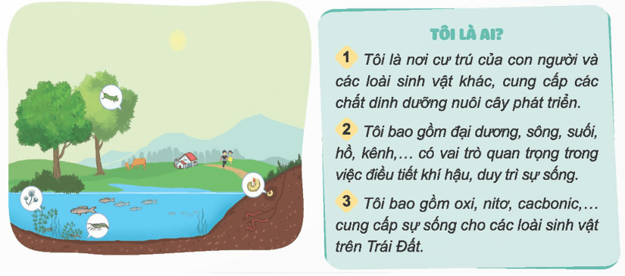  + Theo em, có các loại môi trường sống chủ yếu nào trong bức tranh trên?  + Hãy kể thêm các loại môi trường sống khác mà em biết.  - GV mời HS trả lời.  - GV mời cả lớp nhận xét, bổ sung.  - GV nhận xét, kết luận: Các loại môi trường sống chủ yếu là môi trường đất, môi trường nước và môi trường không khí.  Hoạt động khám phá 2 (Hoạt động nhóm 4)  - GV mời HS đọc Thông tin.  - GV mời HS thảo luận nhóm 4 để trả lời câu hỏi:  + Môi trường sống ở nước ta hiện nay đang gặp phải những vấn đề gì? Việc ô nhiễm môi trường gây tác hại gì đối với sức khỏe con người?  + Theo em, vì sao chúng ta cần bảo vệ môi trường sống?  - GV mời đại diện các nhóm trả lời.  - Giáo viên trình chiếu video, clip minh họa 02 tình huống xả rác xuống sông, hồ và đốt rác thải nhựa gây ô nhiễm không khí.  Hoạt động khám phá 3 (Hoạt động nhóm 4)  - GV mời HS đọc yêu cầu.  - Giáo viên hướng dẫn học sinh tiếp tục làm việc theo nhóm 4 quan sát tranh và thực hiện yêu cầu:  + Nêu những việc cần làm để bảo vệ môi trường sống trong các hình trên.  + Hãy kế thêm những việc làm khác để bảo vệ môi trường sống ở nhà, ở trường, ở nơi công cộng mà em biết.  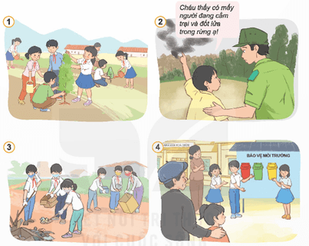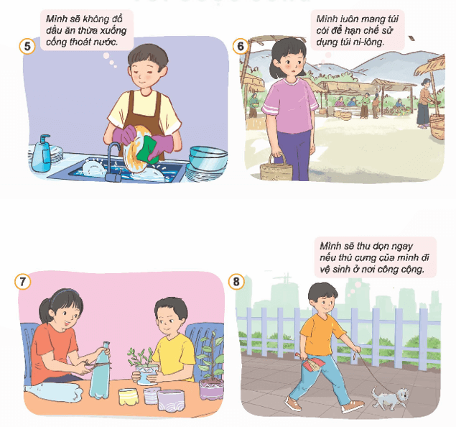  - GV gọi đại diện nhóm trình bày.  - GV nhận xét, kết luận: Học sinh có thể làm được rất nhiều việc phù hợp với khả năng để bảo vệ môi trường sống như trồng và chăm sóc cây xanh, dọn dẹp vệ sinh nơi ở và nơi học tập, tuyên truyền trong cộng đồng về phân loại rác thải, sử dụng đồ tái chế, giữ gìn vệ sinh nơi công cộng. |  | - 1 HS đọc yêu cầu bài.  - HS làm việc theo nhóm.  - Nhóm trưởng điều khiển nhóm hoạt động.  - Đại diện nhóm phát biểu.  - Giải câu đố “Tôi là ai?”  +Câu đố 1: Tôi là môi trường đất.  +Câu đố 2: Tôi là môi trường nước.  +Câu đố 1: Tôi là môi trường không khí.  - Trả lời câu hỏi:  +Trong bức tranh có các loại môi trường sống chủ yếu là môi trường đất, môi trường nước và môi trường không khí.  +Ngoài ra còn có các môi trường khác như môi trường sinh vật, môi trường tự nhiên, môi trường nhân tạo,...  - Các nhóm lắng nghe, bổ sung ý kiến.  - HS lắng nghe, rút kinh nghiệm.  - HS lắng nghe, ghi nhớ.  - HS đọc Thông tin, cả lớp lắng nghe.  - HS thảo luận nhóm 4, trả lời câu hỏi.  - Đại diện nhóm trả lời, các nhóm nhận xét, bổ sung nếu cần.  + Môi trường sống ở nước ta hiện nay đang gặp phải vấn đề ô nhiễm, việc ô nhiễm môi trường gây tác hại xấu đến sức khỏe con người.  + Phải bảo vệ môi trường sống, vì đó là điều kiện tồn tại của con người.  - HS xem phim và liên hệ đến tình hình môi trường hiện nay.  - 1 HS đọc yêu cầu.  - HS làm việc theo nhóm 4.  - Đại diện nhóm trả lời  * Những việc cần làm để bảo vệ môi trường sông trong các tranh trên là:  + Tranh 1: Trồng và chăm sóc cây xanh.  + Tranh 2: Báo với người lớn về những nguy cơ cháy rừng.  + Tranh 3: Dọn dẹp vệ sinh đường lang.  + Tranh 4: Tuyên truyền trong cộng đồng về phân loại rác thải.  + Tranh 5: Xử lí đúng chất thải để bảo vệ môi trường.  + Tranh 7: Sử dụng đồ tái chế.  + Tranh 8: Giữ gìn vệ sinh nơi công cộng.  * Những việc cần làm khác để bảo vệ môi trường sống ở nhà và ở trường ở nơi công cộng:  +Giữ gìn khuôn viên trường xanh-sạch-đẹp.  +Thường xuyên lau dọn, vệ sinh nhà cửa.  +Tham gia hưởng ứng các phong trào bảo vệ môi trường (vẽ tranh, biểu diễn văn nghệ, diễu hành,…)  - HS chú ý lắng nghe.
- Vận dụng, trải nghiệm.
- Mục tiêu:
+ HS biết được vì sao phải giữ gìn và bảo vệ môi trường.
b. Cách tiến hành:
- GV mời HS hoạt động theo cá nhân và chia sẻ ý nghĩa của thông điệp:  Môi trường là của chúng ta  Giữ gìn, bảo vệ mới là văn minh.  - GV nhận xét, tuyên dương.  - GV củng cố, dặn dò. |  | - HS làm việc cá nhân và chia sẻ.  - HS lắng nghe rút kinh nghiệm

* Điều chỉnh sau bài dạy
…………………………………………………………………………………………

Tiết 5 LỊCH SỬ - ĐỊA LÍ
Bài 12: Khởi nghĩa Lam Sơn và triều Hậu Lê (Tiết 1)

I. YÊU CẦU CẦN ĐẠT:
1. Năng lực đặc thù:
- Sưu tầm và giới thiệu được một số 4 liệu lịch sử (câu chuyện, văn bản, tranh ảnh liên quan đến khởi nghĩa Lam Sơn và Triều Hậu Lê.
- Kể lại được một số nét chính về khởi nghĩa Lam Sơn thông qua các câu chuyện về một số nhân vật lịch sử (ví dụ Lê Lợi, Nguyễn Trãi….)
- Kể lại được chiến thắng chi lăng có sử dụng liệu lịch sử (lược đồ, tranh ảnh, câu chuyện về ải Chi Lăng về Liễu Thăng,…)
2. Năng lực chung.
- Năng lực tự chủ, tự học: Chủ động tích cực sưu tầm, tìm hiểu một số tư liệu lịch sử ( câu chuyện, văn bản, tranh ảnh...) liên quan đến Khởi nghĩa Lam Sơn và triểu Hậu Lê.
- Năng lực giải quyết vấn đề và sáng tạo: giới thiệu được tư liệu lịch sử. Kể được nét chính về lịch sử Việt Nam thời Khởi nghĩa Lam Sơn thông qua các câu chuyện về một số nhân vật lịch sử : Lê Lợi, Nguyễn Trãi
- Năng lực giao tiếp và hợp tác: Nhận biết và trao đổi với bạn và mọi người về một số tư liệu lịch sử ( câu chuyện, văn bản, tranh ảnh...) liên quan đến Khởi nghĩa Lam Sơn. Có thói quen trao đổi, thảo luận cùng nhau hoàn thành nhiệm vụ dưới sự hướng dẫn của giáo viên.

3. Phẩm chất.
- Phẩm chất yêu nước: Có thái độ yêu quê hương, đất nước, yêu lịch sửu Việt Nam qua các thời kì.
- Phẩm chất chăm chỉ: Ham học hỏi tim tòi để mở rộng sự hiểu biết về tư liệu lịch sử, nhân vật trong lịch sử. Biết ghi nhớ công ơn dựng nước của tổ tiên.
- Phẩm chất trách nhiệm: Tôn trọng và giữ gìn, phát huy truyền thống yêu nước, giữ nước. Có ý thức trách nhiệm với lớp, tôn trọng tập thể.
II. ĐỒ DÙNG DẠY HỌC
- SGK và các thiết bị, học liệu và đồ dùng phục vụ cho tiết dạy.

III. HOẠT ĐỘNG DẠY HỌC

Hoạt động của giáo viên |  |  | Hoạt động của học sinh
1. Khởi động:
- Mục tiêu:
+ Tạo không khí vui vẻ, phấn khởi trước giờ học.
+ Thông qua khởi động, giáo viên dẫn dắt bài mới hấp dẫn để thu hút học sinh tập trung.
- Cách tiến hành:
- GV cho HS quan sát hình 1 trả lời câu hỏi.  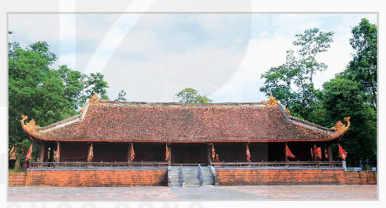  + Em hãy nên tên địa danh trong bức tranh trên.  + Khu di tích trên ở đâu?  - GV nhận xét và dẫn dắt vào bài mới:  Điện Lam Kinh là một công trình kiến trúc trong khu di tích Lam Kinh (Thọ Xuân, Thanh Hoá) nơi Lê Lợi dựng cờ khởi nghĩa chống quân Minh thắng lợi. Công trình này được xây dựng vào triều Hậu Lê. Đây là một trong những triều đại tồn tại lâu dài nhất lịch sử và để lại nhiều dấu ấn đạm nét trong tiến trình lịch sử dân tộc. Bài học hôm nay cô mời các em cùng tìm hiểu điều đó. |  |  | - Cả lớp quan sát tranh và trả lời câu hỏi:  - Bức tranh trên là Điện Lam Kinh  Đây là khu di tích huyện Thọ Xuân, tỉnh Thanh Hoá  - HS lắng nghe.
2. Hoạt động khám phá:
- Mục tiêu:
+ Học sinh nêu được khái quát về khởi nghĩa Lam Sơn (Thời gian bùng nổ và kết thúc, người lãn đạo, một số sự kiện và nhân vật tiêu biểu)
+ Học sinh kể lại được chiến thắng Chi Lăng có sử dụng tư liệu lịch sử.
- Cách tiến hành:
Hoạt động khám phá. Khởi nghĩa Lam Sơn (1418-1427)  a, Khái quát về khởi nghĩa Lam Sơn  - GV yêu cầu HS làm việc chung cả lớp.  - GV yêu cầu HS đọc thông tin và trả lời câu hỏi:  + Nêu một số nét chính về khởi nghĩa Lam Sơn.  - GV nhận xét tuyên dương.  - GV mời HS kể câu chuyện về một nhân vật trong khởi nghĩa Lam Sơn.  - GV mời cả lớp nhận xét, bổ sung  - GV nhận xét, sửa sai. | - HS làm viẹc chung cả lớp.  - Đọc thong tin trong SGK và ttrar lời câu hỏi:  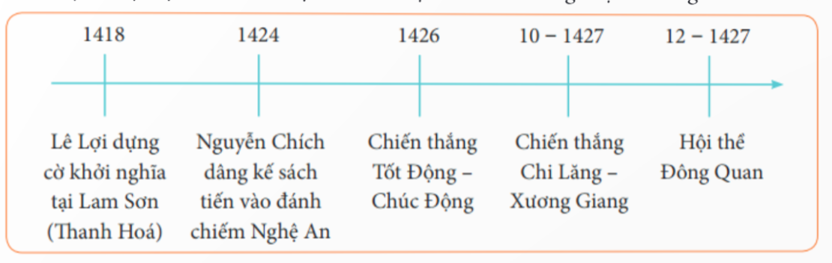  + KHởi nghĩa Lam Sơn do Lê Lợi lãnh đạo, diễn ra tại Lam Sơn (Thanh Hoá).  + Cuộc khởi nghĩa kéo dài 10 năm (1418-1427).  + Một số sự kiện tiêu biểu: Chuyển hướng chiến lược vào Nghệ An (1424), chiến thắng Tốt Động - Chúc Động (1426,) chiến thắng Chi Lăng - Xương Giang (11 - 427), Hội thể Đông Quan (12-1427)  + Nhiều nhân vật tiêu biểu gắn với khởi nghĩa lam sơn như lê lợi, nguyễn trãi, lê lai, trần nguyên hãn, nguyễn chích.  - HS kể lại câu chuyện về nhân vật trong khởi nghĩa Lam Sơn.  - Cả lớp nhận xét, bổ sung
b. Chiến thắng Chi Lăng.  - GV giới thiệu: Trong suốt 10 năm khởi nghĩa Lam Sơn có rất nhiều chiến thắng lớn khiến cho quân minh bị thiệt hại nặng nề. Trận Chi Lăng là một trong những trận đánh tiêu biểu và quyết định của khởi nghĩa Lam Sơn.  - GV yêu cầu HS làm việc nhóm, đọc thong tin trong SGK, quan sát lược đồ trận Chi Lăng và kể lại câu chuyện lịch sử về trận Chi Lăng.  - GV mời các nhóm kể chuyện.  - GV mời các nhóm đánh giá nhận xét bàng bảng kiểm  - GV nhận xét, kết luận: Chiến thắng Chi Lăng đã khiến cho mưu đồ cứu viện thành Đông Quan của quân Minh bị tan vỡ, cùng với chiến thắng Xương Giang trong năm 1427 đã khiến cho quân Minh phải chấp nhận tiến hành Hội thể Đông Quan với nghĩa quân Lam Sơn và rút quân về nước. Cuộc khởi nghĩa Lam Sơn kết thúc thắng lợi, chấm dứt ách đô hộ 20 năm của nhà Minh. Nước ta hoàn toàn độc lập. | - HS lắng nghe.  - HS làm việc nhóm: đọc thong tin trong SGK, quan sát lược đồ trận Chi Lăng và kể lại câu chuyện lịch sử về trận Chi Lăng.  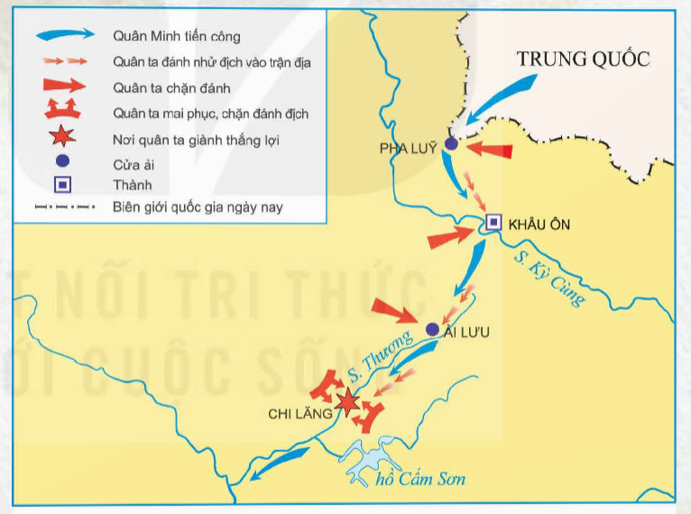  - Đại diện các nhóm kể chuyện trận Chi Lăng.  - Các nhóm đánh giá nhóm bạn kể chuyện qua bản kiểm:  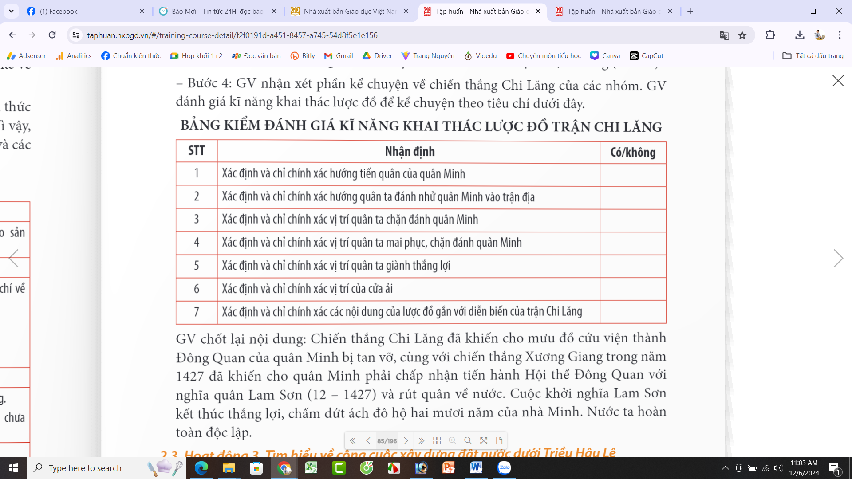
3. Hoạt động luyện tập.
- Mục tiêu:
+ Củng cố những kiến thức về khởi nghĩa Lam Sơn.
+ Kể lại được một số nét chính về khởi nghĩa Lam Sơn thông qua các câu chuyện về một số nhân vật lịch sử (ví dụ Lê Lợi, Nguyễn Trãi….).
- Cách tiến hành:
Hoạt động luyện tập: Thi kể chuyện lịch sử  - GV tổ chức thi kể chuyện lịch sử  - Hình thức thi: thi theo nhóm, mỗi nhóm đại diện 1 bạn tham gia.  - Nội dung: chọn 1 trong 3 câu chuyện:  + Lê Lợi dựng cờ khởi nghĩa  + Lê Lai quên mình cứu chúa.  + Trận Chi Lăng  - GV mời đại diện các nhóm thi kể chuyện lịch sử.  - GV mời các nhóm khác nhận xét.  - GV nhận xét chung tuyên dương các nhóm. |  | - HS lắng nghe cách thi.  - HS thảo luận, và chọn 1 câu chuyện lịch sử, đọc thông tin trong SGK, đưa ra ý chính câu chuyện, cách kể chuyện,…  - Đại diện các nhóm thi kể chuyện lịch sử.  - Đại diện các nhóm khác nhận xét.  - HS lắng nghe, rút kinh nghiệm.
4. Vận dụng trải nghiệm.
- Mục tiêu:
+ Củng cố những kiến thức đã học trong tiết học để học sinh khắc sâu nội dung.
+ Vận dụng kiến thức đã học vào thực tiễn.
+ Tạo không khí vui vẻ, hào hứng, lưu luyến sau khi học sinh bài học.
- Cách tiến hành:
- GV yêu cầu HS về nhà thu thập một số tư liệu về 2 nhân vật lịch sử bằng tranh hoặc các câu chuyện lịch sử về Lê Lai, Nguyễn Trãi.  - GV nhận xét tuyên dương.  - Nhận xét sau tiết dạy.  - Dặn dò về nhà. |  | - Học nhận nhiệm vụ để về nhà tìm hiểu, thu thập tư liệu các nhân vật lịch sử hoặc tìm hiểu một sô câu chuyện lịch sử Lê Lai, Nguyễn Trãi.  - HS lắng nghe, rút kinh nghiệm.

Tiết 7: GIÁO DỤC THỂ CHẤT
Chủ đề 3: Tư thế và kĩ năng vận động cơ bản
Bài 1: Bài tập rèn luyện kĩ năng lăn. (Tiết 1)

I. YÊU CẦU CẦN ĐẠT:
1. Kiến thức, kỹ năng:
- Thực hiện được bài tập rèn luyện kĩ năng lăn; xử lí được một số tình huống trong tập luyện.
- Bước đầu vận dụng được kiến thức, kĩ năng đã học vào các hoạt động tập thể, tổ chức chơi được một số trò chơi vận động phù hợp với yêu cầu.
- Biết sửa sai động tác thông qua nghe, quan sát và tập luyện.
- Hoàn thành lượng vận động của bài tập.
- Có trách nhiệm với tập thể và ý thức giúp đỡ bạn trong tập luyện, tự giác, dũng cảm, thường xuyên tập luyện TDTT.
2. Về năng lực:
2.1. Năng lực chung:
- Tự chủ và tự học: Tự xem trước bài tập rèn luyện kĩ năng lăn, Trò chơi “Chân tay khéo khỏe” trong sách giáo khoa.
- Giao tiếp và hợp tác: Biết phân công, hợp tác trong nhóm để thực hiện các động tác và trò chơi.
2.2. Năng lực đặc thù:
- NL chăm sóc SK: Biết thực hiện vệ sinh sân tập, thực hiện vệ sinh cá nhân để đảm bảo an toàn trong tập luyện.
- NL vận động cơ bản: Biết khẩu lệnh và thực hiện được các bài tập, Trò chơi “Chân tay khéo khỏe”.
- NL thể dục thể thao: Biết quan sát tranh, tự khám phá bài và quan sát động tác làm mẫu của giáo viên để tập luyện.
3.Về phẩm chất: Bài học góp phần bồi dưỡng cho học sinh các phẩm chất cụ thể:
- Đoàn kết, nghiêm túc, tích cực trong tập luyện và hoạt động tập thể.
- Tích cực tham gia các trò chơi vận động, có trách nhiệm trong khi chơi trò chơi và hình thành thói quen tập luyện TDTT.
II. Thiết bị dạy học và học liệu:
- Địa điểm: Sân trường hoặc nhà thể chất.
- Phương tiện:
+ Đối với giáo viên: Giáo án, SGK, SGV. Kẻ vẽ sân tập theo nội dung của bài học. Còi, cờ, tranh ảnh, băng đĩa hình, dụng cụ luyện tập.
+ Đối với học sinh chuẩn bị: SGK, giày thể thao, trang phục thể thao, đảm bảo vệ sinh và an toàn trong tập luyện.
III. Phương pháp và hình thức tổ chức dạy học
- Phương pháp dạy học chính: sử dụng lời nói, trực quan (tranh, ảnh, làm mẫu), tập luyện, trò chơi và thi đấu.
- Hình thức dạy học chính: Tập luyện đồng loạt (tập thể), tập theo nhóm, tập luyện theo cặp đôi.
IV. Tiến trình dạy học chủ yếu:
Nội dung | Định lượng | Phương pháp, tổ chức và yêu cầu
Nội dung | Định lượng | Hoạt động GV | Hoạt động HS
I. Hoạt động mở đầu | 5-7’
1. Nhận lớp:  - Kiểm tra vệ sinh sân tập, trang phục tập luyện, sức khỏe của HS  - Phổ biến nội dung, yêu cầu tiết học |  | Gv nhận lớp, thăm hỏi sức khỏe học sinh phổ biến nội dung, yêu cầu giờ học | Đội hình nhận lớp  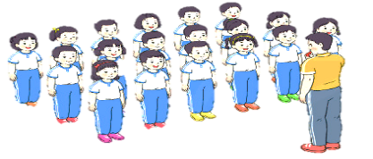  - Cán sự tập trung lớp, điểm số, báo cáo sĩ số, tình hình lớp cho GV.  - Hs lắng nghe, nắm nội dung bài học
2. Khởi động:  - Xoay các khớp cổ tay, cổ chân, vai, hông, gối,... (theo nhạc)  -Tập bài TDPTC với gậy (Theo nhạc) | 2Lx8N  2Lx8N | - GV quan sát, nhắc học sinh tập đúng biên độ, nhịp hô. | Đội hình khởi động  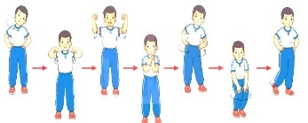  - HS khởi động theo sự điều khiển của cán sự.
3. Trò chơi bổ trợ khởi động:  - Trò chơi “ Kết tượng nhóm ba, nhóm năm”  - Kiểm tra bài cũ | 2-3 lần | - GV nêu tên trò chơi, cách chơi, luật chơi, sau đó GV tổ chức cho cả lớp chơi.  - Gọi 1-2 em học sinh lên thực hiện  - GV cùng HS quan sát và nhận xét, đánh giá. | Đội hình trò chơi  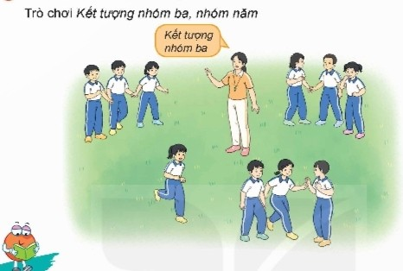  - HS chú ý nắm luật chơi, tích cực, chủ động tham gia trò chơi  - Học sinh thực hiện theo yêu cầu của giáo viên
II. Hoạt động hình thành kiến thức mới: | 5-7’
1. Khám phá  2. Hình thành động tác mới:  - Lăn nửa vòng:  + Lăn phải nửa vòng:  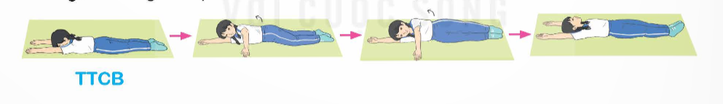  - TTCB: Nằm sấp, khép chân, hai tay thẳng áp sát tai, bàn tay sấp.  - Cách thực hiện: Từ TTCB, nghiêng người sang phải, tay trái co và đẩy người sang bên phải thành tư thế nằm ngửa. |  | - GV giới thiệu tên động tác.  - GV làm mẫu động tác và phân tích kĩ thuật động tác.  - Cho HS xem tranh, ảnh, video … nhấn mạnh ý chính của động tác.  - GV nêu những lỗi sai thường mắc và cách khắc phục cho HS khi thực hiện động tác.  -GV gọi 1-2 HS lên tập, GV cùng HS quan sát, nhận xét, rút kinh nghiệm | Đội hình HS quan sát tranh, tập mẫu  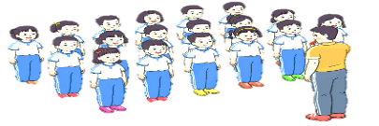  - HS quan sát tranh, HS hoặc nhóm thảo luận để trả lời câu hỏi.  - Hs quan sát mẫu và ghi nhớ cách thực hiện.  - Nêu các câu hỏi thắc mắc nếu có.  -1 -2 HS lên thực hiện động tác.  GV cùng HS nhận xét, đánh giá tuyên dương  - HS lắng nghe
3. Trải nghiệm các động tác của bài tập |  | - GV cùng thực hiện 1-2 lần điều khiển cho cả lớp tập đồng loạt | - HS chú ý, tích cực tập luyện để nắm kĩ thuật động tác
III. Hoạt động luyện tập: | 15-16’
1. Tập đồng loạt | 2-3 lần | - Gv quan sát, sửa sai cho HS. | ĐH tập luyện đồng loạt.  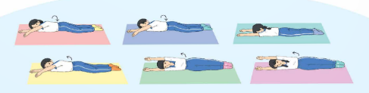  CS điều khiển, HS thực hiện
2. Tập theo tổ nhóm | 3-4 lần | - GV giao nhiệm vụ cho tổ trưởng, phân luyện tập theo khu vực.  - Quan sát, nhắc nhở và sửa sai cho HS | ĐH tập luyện theo tổ  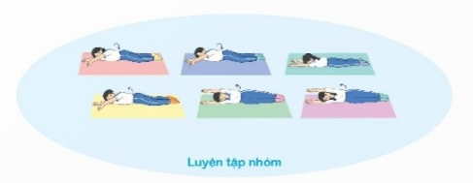  - Hs thực hiện theo điều khiển của tổ trưởng.  HS quan sát và nhận xét lẫn nhau, giúp đỡ bạn tập chưa tốt.
3. Tập theo cặp đôi | 2-3 lần | - GV cho 2 HS thành từng cặp để tập luyện. | 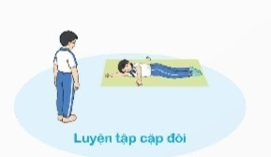  + Yêu cầu:1 HS tập, 1 HS hô và quan sát, nhận xét bạn tập… Sau đó 2 HS đổi vị trí cho nhau.
4. Thi đua giữa các tổ |  | - GV tổ chức cho HS thi đua giữa các tổ.  - GV nhận xét đánh giá tuyên dương. | - Từng tổ lên thi đua - trình diễn  - Hs nhận xét tổ bạn.
5. Trò chơi vận động:  * Trò chơi: “Chân tay khéo khỏe” | 1-2 lần | - GV nêu tên trò chơi, hướng dẫn cách chơi, luật chơi.  - Tổ chức cho HS chơi thử sau đó chơi chính thức, có thi đua.  Chú ý: GV nhắc HS đảm bảo an toàn trong khi chơi. | ĐH chơi trò chơi  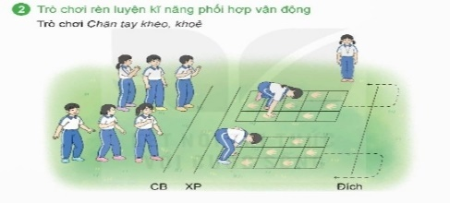  - Hs chơi theo hướng dẫn của Gv  -HS tích cực tham gia chơi trò chơi vận động.
IV. Hoạt động vận dụng | 4-5’
1. Hồi tĩnh:  - Thả lỏng cơ toàn thân (Theo nhạc).  2. Vận dụng: |  | - GV điều hành lớp thả lỏng cơ toàn thân  - GV nêu câu hỏi vận dụng kiến thức vào thực tế cuộc sống | Đội hình hồi tĩnh  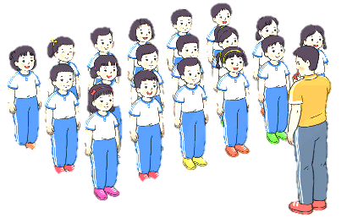  - Học sinh thực hiện theo yêu cầu của giáo viên  - HS trả lời câu hỏi vận dụng vào thực tế đời sống  Vận dụng: Qua bài học, HS vận dụng bài tập thể dục vào buổi sáng, để rèn luyện sức khỏe, và chơi trò chơi cùng các bạn trong giờ ra chơi.
3. Nhận xét và hướng dẫn tự tập luyện ở nhà:  - Ưu điểm; Hạn chế cần khắc phục  - Hướng dẫn tập luyện ở nhà |  | - GV nhận xét kết quả, ý thức, thái độ học của HS, đồng thời đưa ra hướng khắc phục hoặc trả lời câu hỏi của HS.  - HD học sinh tập ở nhà. | - HS lắng nghe để khắc phục  Đội hình kết thúc  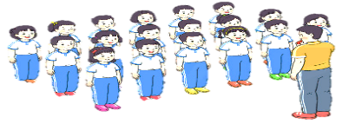
4. Xuống lớp |  |  | - HS đi theo hàng về lớp

Thứ Ba ngày 23 tháng 12 năm 2025
Tiết 1 TIẾNG VIỆT
Bài 29: Luyện từ và câu: Kết từ
I. YÊU CẦU CẦN ĐẠT.
1. Kiến thức, kĩ năng:
- Nhận biết được kết từ: khái niệm, chức năng và cách sử dụng, vận dụng kiến thức đã học để thực hành tạo lập câu, tạo lập văn bản có kết từ phù hợp.
2. Năng lực:
- Năng lực tự chủ, tự học: Tích cực học tập, tiếp thu kiến thức để thực hiện tốt nội dung bài học.
- Năng lực giải quyết vấn đề và sáng tạo: Nâng cao kĩ năng tìm và viết được các kết từ phù hợp cho từng ngữ cảnh cụ thể.
- Năng lực giao tiếp và hợp tác: Phát triển năng lực giao tiếp trong trò chơi và hoạt động nhóm.
3. Phẩm chất:
- Phẩm chất nhân ái: Thông qua bài học, biết yêu quý bạn bè và đoàn kết trong học tập.
- Phẩm chất chăm chỉ: Có ý thức tự giác trong học tập, trò chơi và vận dụng.
- Phẩm chất trách nhiệm: Biết giữ trật tự, lắng nghe và học tập nghiêm túc.
II. ĐỒ DÙNG DẠY HỌC.
- Kế hoạch bài dạy, bài giảng Power point.
- SGK và các thiết bị, học liệu phụ vụ cho tiết dạy.
III. HOẠT ĐỘNG DẠY HỌC.
Hoạt động của GV | Hoạt động của HS
1. Khởi động:
- Mục tiêu:
+ Khơi gợi trí tò mò, động não cho HS trước giờ học,
+ Nối kết với bài được học nhằm kích thích sự hứng thú của HS.
b. Cách tiến hành:
- GV tổ chức học sinh chơi trò chơi “truyền thư” đặt câu hỏi để HS trả lời.  - GV phổ biến luật chơi: Các em truyền thư thật nhanh theo giai điệu bài hát (GV mở video bài hát), khi bài hát dừng thư trong tay nào thì bạn đó đọc to nội dung bên trong và trả lời câu hỏi:  Câu 1: Kể tên những từ loại em đã học?  Câu 2: Lấy ví dụ về danh từ, động từ, tính từ, đại từ?  - GV nhận xét, tuyên dương  - GV dẫn dắt vào bài: Các em đã biết về các từ loại như danh từ, động từ, tính từ, đại từ. Hôm nay, các em sẽ được làm quen với một từ loại nữa, đó là kết từ. Vậy kết từ là gì? Chúng có đặc điểm như thế nào? Chúng ta sẽ được biết qua bài học hôm nay. | - HS tham gia chơi  - HS trả lời.  + Danh từ, động từ, tính từ, đại từ.  - HS tự lấy ví dụ
2. Hình thành kiến thức mới
a. Mục tiêu: Giúp HS hình thành kiến thức nhận ra bản chất của kết từ là dùng để nối kết và nêu tác dụng trong từng ngữ cảnh; ghi nhớ kiến thức về kết từ.
b. Cách tiến hành:
Bài tập 1. Các từ in đậm ở đoạn văn được dùng để làm gì?  - GV mời 1 HS đọc yêu cầu và nội dung đoạn văn  ? Nêu các từ in đậm trong bài  - GV giao nhiệm vụ cho HS làm việc nhóm đôi trả lời yêu cầu bài.  ? Các từ in đậm dùng để làm gì  - Gọi đại diện nhóm trình bày bài  => GV kết luận: Bài tập này giúp các em nhận ra bản chất của kết từ là dùng để nối kết.  Bài tập 2. Chỉ ra các từ nối được dùng thành cặp trong những câu được nêu trong sách.  - Bài tập yêu cầu gì?  - GV cho HS làm bài tập nhóm 4, cho các nhóm thi với nhau xem nhóm nào nhanh và đúng nhất thì đưa biểu tượng mặt cười, nhóm nào cần trợ giúp của GV thì đưa mặt méo.  - GV giao nhiệm vụ cho HS:  + Tìm các từ nối theo cặp ở mỗi câu ?  + Xác định rõ cặp từ nối đó nối cái gì?  - Gọi đại diện nhóm chia sẻ  - GV và HS cùng thống nhất đáp án  => GV kết luận: Các kết từ không chỉ dùng đơn lẻ mà có thể dùng thành từng cặp với nhau để nối. | - 1 HS đọc yêu cầu bài và đoạn văn. Cả lớp lắng nghe bạn đọc.  - HS trả lời: do, vào, và, trong, của.  - Cả lớp làm việc nhóm đôi thảo luận chia sẻ ý kiến.  - Đại diện nhóm trả lời: Các từ này dùng để nối  + Từ do nối bức tranh sơn dầu với hoạ sĩ Trần Văn Cần sáng tác.  + Từ vào nối sáng tác với năm 1943.  + Từ và nối trong sáng với thơ ngây.  + Từ trong nối một với những.  + Từ của nối tác phẩm xuất sắc nhất với tranh chân dung Việt Nam thế kỉ XX.  - HS nêu yêu cầu.  - HS làm việc nhóm 4, thực hiện theo hướng dẫn của GV.  - Đại diện các nhóm trả lời. Các nhóm nhận xét, góp ý cho nhau. Lớp thống nhất câu trả lời.  Các cặp kết từ trong các câu là:  Câu a: vì... nên... (biểu thị quan hệ nguyên nhân - kết quả)  Câu b: mặc dù... nhưng... (biểu thị quan hệ đối lập)  Câu c: không những... mà còn.. (biểu thị quan hệ tăng tiến)  Câu d: nếu... thì... (biểu thị quan hệ điều kiện kết quả)
+ Từ 2 bài tập đã thực hiện ở trên, em nào nêu cách hiểu của mình về kết từ?  - GV nhận xét, chốt lại kiến thức khái niệm kết từ trong Ghi nhớ ở sách.  => GV kết luận:  + Kết từ là từ nối các từ ngữ hoặc các câu, nhằm thể hiện mối quan hệ giữa các từ ngữ hoặc các câu với nhau như: và, với, hay, hoặc, vì, do, của,...  + Có những kết từ dùng theo cặp (cặp kết từ) như: mặc dù... nhưng..., vì... nên..., nếu... thì.... không những... mà còn...  - Gọi 2-3 HS trình bày lại | - HS trình bày theo cách hiểu của bản thân  - HS trình bày.
3. Luyện tập
a. Mục tiêu: Giúp HS vận dụng, luyện tập về kết từ, tìm/ viết được các kết từ phù hợp cho từng ngữ cảnh cụ thể.
b. Cách tiến hành:
Bài tập 3. Tìm kết từ phù hợp thay cho mỗi bông hoa.  - GV cho HS đọc yêu cầu đề bài.  - GV yêu cầu các nhóm đôi thảo luận và đưa ra đáp án. GV đưa những thẻ từ có hình 5 bông hoa và yêu cầu viết vào bông hoa các kết từ thảo luận  - GV hỗ trợ các nhóm khi cần.  - GV gọi các nhóm trả lời (bằng cách lấy những thẻ từ và ghi những kết từ vào bông hoa để đính vào từng vị trí bảng phụ trên bảng).  - GV và HS cùng nhận xét và chốt lại đáp án trên bảng phụ  => GV kết luận: Các kết từ cần được dùng phù hợp trong từng ngữ cảnh khác nhau.  Bài tập 4. Viết 2 – 3 câu có kết từ để giới thiệu về một trong những bức tranh, bức ảnh dưới đây  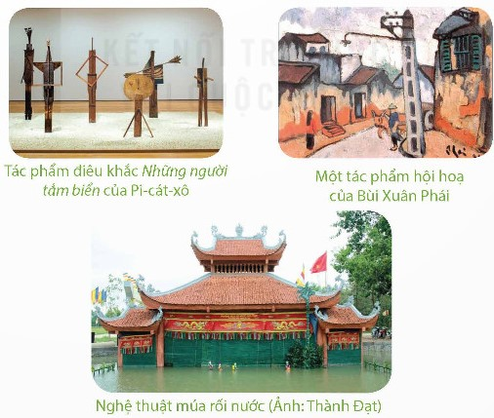  - GV cho HS làm việc cá nhân, sau đó trao đổi nhóm đôi.  - HS trong nhóm nghe và góp ý cho bạn, bình chọn câu hay nhất.  - GV mời đại diện các nhóm đọc phần bài làm của mình và chỉ ra các kết từ đã sử dụng.  - GV tổ chức nhận xét, góp ý và bình chọn các câu viết nói đúng và hay.  - GV đưa ra một ví dụ minh hoạ:  Tác phẩm điêu khắc Những người tắm biển của Pi-cát-xô thật độc đáo. Ông thể hiện ý tưởng người đi tắm biển chỉ bằng các hình tam giác, hình chữ nhật hoặc hình tròn. Đây là sự sáng tạo của riêng ông, trừu tượng, khó hiểu nhưng hấp dẫn.  (Kết từ: của, bằng, hoặc, nhưng)  => GV kết luận: Dùng kết từ khiến các câu có sự nối kết. | - HS đọc yêu cầu đề bài  - Nhóm đôi thảo luận và trả lời.  - HS cùng tham gia  - Các nhóm nhận xét  a. Cậu thích xem phim hài hay xem phim hành động?  b. Tranh Đông Hồ giản dị mà/ và tinh tế.  c. Nếu bạn muốn chơi pi-a-nô thành thạo thì bạn phải kiên trì.  d. Nhờ/ Vì khổ công tập luyện nên Lê-ô-nác-đô đa Vin-xi đã trở thành một danh hoạ kiệt xuất của thế giới.  - HS thực hiện cá nhân và thảo luận nhóm đôi, góp ý cho nhau.  - HS chia sẻ sản phẩm của nhóm.  - HS lắng nghe, học hỏi từ bạn.
4. Vận dụng
a. Mục tiêu: HS vận dụng kiến thức đã học để nối câu có vận dụng kết từ trong giao tiếp hằng ngày.
b. Cách tiến hành:
- GV cho HS thực hiện ở nhà với yêu cầu sau: Tự chọn một câu chuyện ngắn và kể lại cho người thân trong gia đình nghe, trong đó có sử dụng ít nhất 2-3 kết từ.  => GV kết luận: Khi học, HS cần biết vận dụng vào thực tiễn đời sống. |  | - HS thực hiện nhiệm vụ ở nhà

* Điều chỉnh sau bài dạy
…………………………………………………………………………………………

Tiết 2 TIẾNG VIỆT
Bài 29. Viết: Tìm hiểu cách viết đoạn vẫn giới thiệu nhân vật trong một bộ phim hoạt hình
I. YÊU CẦU CẦN ĐẠT.
1. Kiến thức, kĩ năng:
- HS biết cách viết đoạn văn giới thiệu nhân vật trong một bộ phim hoạt hình.
- Góp phần phát triển năng lực ngôn ngữ.
- Biết vận dụng kiến thức từ bài học để vận dụng vào thực tiễn.
2. Năng lực:
- Năng lực tự chủ, tự học: Tích cực học tập, tiếp thu kiến thức để thực hiện tốt nội dung bài học.
- Năng lực giải quyết vấn đề và sáng tạo: Nâng cao kĩ năng làm bài văn giới thiệu về nhân vật trong một bộ phim hoạt hình.
- Năng lực giao tiếp và hợp tác: Phát triển năng lực giao tiếp trong hoạt động nhóm.
3. Phẩm chất:
- Phẩm chất nhân ái: Biết chia sẻ với mọi người và bạn bè.
- Phẩm chất chăm chỉ: Có ý thức tự giác trong học tập và vận dụng.
- Phẩm chất trách nhiệm: Biết giữ trật tự, lắng nghe và học tập nghiêm túc.
II. ĐỒ DÙNG DẠY HỌC.
- Kế hoạch bài dạy, bài giảng Power point.
- SGK và các thiết bị, học liệu phụ vụ cho tiết dạy.
III. HOẠT ĐỘNG DẠY HỌC.
Hoạt động của GV |  | Hoạt động của HS
1. Khởi động:  a. Mục tiêu:  + Tạo không khí vui vẻ, khấn khởi trước giờ học.  + Dẫn dắt học sinh vào bài mới.  b. Cách tiến hành:  - GV mở đoạn phim hoạt hình “Dưới một mái nhà” đạo diễn Phan Trung để khởi động bài học.  ? Đoạn phim trên có những nhân vật nào  ? Em thích nhân vật nào nhất, vì sao  - GV nhận xét và dẫn dắt vào bài mới. |  | - HS xem đoạn phim hoạt hình  - HS trả lời.  - HS lắng nghe.
2. Khám phá.
a. Mục tiêu: HS biết cách viết đoạn văn giới thiệu nhân vật trong một bộ phim hoạt hình.
b. Cách tiến hành:
Bài tập 1. Đọc đoạn văn và trả lời câu hỏi.  - GV yêu cầu HS đọc thầm đoạn văn ở bài 1.  a. Đoạn văn trên tập trung giới thiệu về nhân vật nào?  b. Xác định phần mở đầu, triển khai, kết thúc của đoạn văn và nêu nội dung của từng phần..  c. Phần triển khai giới thiệu những đặc điểm nào của nhân vật thỏ trắng?  - GV yêu cầu hoàn thành phần triển khai đoạn văn theo sơ đồ 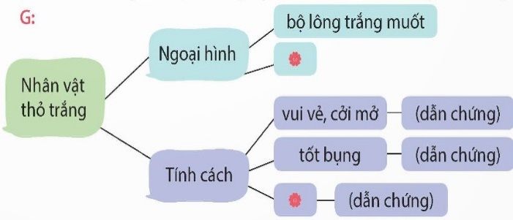  - GV giao nhiệm vụ HS thảo luận nhóm 4 vẽ sơ đồ tư duy viết phần còn thiếu trong sơ đồ  - Gọi đại diện nhóm trình bày  - GV nhận xét, tuyên dương  d. Những chi tiết nào trong đoạn văn giúp em nhận ra đây là nhân vật trong phim hoạt hình?  - Gọi Hs trình bày  e. Những từ ngữ nào thể hiện suy nghĩ, cảm xúc của người xem đối với nhân vật và bộ phim?  - GV yêu cầu HS đọc thầm lại nội dung phần triển khai  - GV hướng dẫn HS trả lời câu hỏi.  + Em hãy tìm thêm những từ khác ngoài bài có nghĩa tương đương, có thể thay cho từ ngữ tác giả sử dụng.  - GV khích lệ và khen ngợi những HS đã tìm được nhiều từ hay.  Bài tập 2. Trao đổi về những điểm cần lưu ý khi viết đoạn văn giới thiệu nhân vật trong một bộ phim hoạt hình.  Dựa vào đâu để nhận biết đặc điểm nhân vật?  - GV yêu cầu HS làm việc cá nhân, HS dựa vào gợi ý trong sách suy nghĩ, nêu ý kiến về các dấu hiệu để nhận biết đặc điểm nhân vật.  - Yêu cầu HS trao đổi trong nhóm  - GV khích lệ và khen ngợi những HS nêu ý kiến đúng.  Làm thế nào để thể hiện rõ đây là đoạn văn giới thiệu nhân vật trong phim hoạt hình?  - GV hướng dẫn HS dựa vào gợi ý trong sách (2 ô xanh đầu tiên, nhớ lại những phim hoạt hình đã xem, suy nghĩ, trao đổi trong nhóm) |  | - HS làm việc cá nhân  - Từng HS phát biểu ý kiến  - HS khác nhận xét, bổ sung.  a. Đoạn văn tập trung giới thiệu về chú thỏ trắng, nhân vật chính trong bộ phim hoạt hình Dưới một mái nhà.  b.  + Phần mở đầu: Từ đầu đến “được khán giả rất yêu thích”: Giới thiệu tên nhân vật, tên phim, tên đạo diễn phim;  + Phần triển khai: tiếp đến “tìm bạn trong đêm”: Giới thiệu những đặc điểm nổi bật về ngoại hình, tính cách, hoạt động,... của thỏ trắng qua kĩ thuật dựng phim hoạt hình;  + Phần kết thúc: tiếp đến hết: nêu ý nghĩa của bộ phim thông qua việc xây dựng nhân vật thỏ trắng.  - HS làm việc theo nhóm 4 vẽ sơ đồ tư duy, sau đó trao đổi, thảo luận trong nhóm.  - Đại diện các nhóm phát biểu trước lớp  Nhân vật thỏ trắng:  - Ngoại hình: bộ lông trắng muốt, đôi mắt to tròn, đôi tai dài...  - Tính cách:  + Vui vẻ, cởi mở  + Tốt bụng: Biết tin nhà nhím bị đổ, thỏ vội vã đến giúp đỡ, thỏ chạy như bay trong cơn dông bão, giữa tiếng gió ù ù để tìm nhím; thỏ đưa bạn về nhà, tận tình chăm sóc, sẵn lòng san sẻ với bạn thức ăn, chỗ ở, cùng bạn vượt qua mùa đông giá rét;  + Bao dung: Khi nhím giận dỗi bỏ đi vì hiểu nhầm thỏ, thỏ không những không giận nhím mà còn tất tả đi tìm bạn trong đêm.  - Các nhóm nhận xét, đưa các ý kiến khác và bổ sung cho nhau  - HS trả lời  + Những chi tiết về âm thanh và hình ảnh: Hình ảnh được nhìn thấy trên phim: bộ lông trắng muốt, đôi mắt to, tròn, tỉnh anh, đôi tai dài, cái đuôi ngắn ngủn, xinh xinh, thỏ chạy như bay trong cơn dông bão,... Âm thanh nghe thấy: Giọng nói ấm áp, câu nói “Tớ thì lại khoái nhất món này!", tiếng cười giòn tan, tiếng gió ù ù,...  + Những từ ngữ về phim hoạt hình: kĩ thuật vi tính hiện đại, màn ảnh, khán giả/ người xem, đạo diễn.  - HS làm việc cá nhân đọc thầm và suy nghĩ câu trả lời để phát biểu:  + Từ ngữ thể hiện tình cảm, cảm xúc của người xem đối với nhân vật và bộ phim: rất yêu thích, đáng yêu, vô cùng thích thú, đáng quý nhất, thật xúc động, ý nghĩa.  - HS tìm từ  - HS đọc thầm lại đoạn văn, suy nghĩ tìm câu trả lời, trao đổi trong nhóm, cử đại diện nhóm phát biểu trước lớp.  + Những điểm cần lưu ý khi viết đoạn văn giới thiệu nhân vật trong một bộ phim hoạt hình: Dựa vào ngoại hình, hoạt động hay tính cách của nhân vật được thể hiện trong diễn biến của bộ phim.  - HS nêu: Khi viết đoạn văn giới thiệu nhân vật trong một bộ phim hoạt hình, cần chỉ ra được tên của bộ phim, thông tin liên quan tới phim (đạo diễn, thời gian chiếu phim, nơi chiếu phim,…), đặc điểm nhân vật mà em được nhận biết qua mắt nhìn, tai nghe,…
? Từ 2 bài tập đã thực hiện ở trên, em nào nêu cách hiểu của mình khi tìm hiểu cách viết đoạn văn giới thiệu nhân vật trong một bộ phim hoạt hình?  - GV nhận xét, chốt lại kiến thức Ghi nhớ ở sách.  => GV kết luận: Đoạn văn giới thiệu nhân vật trong một bộ phim hoạt hình thường có 3 phần: Mở đầu, Triển khai, Kết thúc  - Gọi HS trình bày lại |  | - HS trả lời, HS khác nhận xét, bổ sung. Cả lớp thống nhất câu trả lời.  - HS trình bày.
3. Vận dụng trải nghiệm
a. Mục tiêu: Giúp HS biết làm một tờ quảng cáo cho bộ phim yêu thích và hiểu hơn về một văn bản quảng cáo phim.
b. Cách tiến hành:
Bài tập 1. Làm một tờ quảng cáo cho bộ phim em yêu thích.  - GV hướng dẫn cá nhân HS nhớ lại tờ quảng cáo phim đã được xem, bộ phim yêu thích để về nhà làm tờ quảng cáo, trưng bày sản phẩm trong nhóm hoặc trước lớp (tiết học sau).  Bài tập 2. Tìm đọc một bài giới thiệu phim.  - GV hướng dẫn HS tìm đọc bài giới thiệu phim và ghi lại tên, đặc điểm của nhân vật chính (hoặc nhân vật gây ấn tượng) trong phim.  - GV cho HS thực hiện ở nhà. | - HS lắng nghe tích cực và thực hiện ở nhà.

* Điều chỉnh sau bài dạy
…………………………………………………………………………………………

Tiết 4 TOÁN
Bài 31: Ôn tập các phép tính với số thập phân (tiết 1)

I. YÊU CẦU CẦN ĐẠT:
1. Kiến thức, kĩ năng:
– HS thực hiện được phép cộng số thập phân.
– HS vận dụng được các tính chất của phép cộng số thập phân để thực hiện tính bằng cách thuận tiện.
– HS có cơ hội phát triển năng lực tư duy và lập luận toán học, năng lực giải quyết vấn đề, năng lực giao tiếp toán học...
2. Năng lực:
- Năng lực tự chủ, tự học: Chủ động tích cực làm bài tập.
- Năng lực giải quyết vấn đề và sáng tạo: Biết vận dụng được phép cộng các số thập phân để giải quyết một số tình huống thực tế.
- Năng lực giao tiếp và hợp tác: Có thói quen trao đổi, thảo luận cùng nhau hoàn thành nhiệm vụ dưới sự hướng dẫn của giáo viên.

3. Phẩm chất:
- Phẩm chất chăm chỉ: Ham học hỏi tìm tòi để hoàn thành tốt nội dung học tập.
- Phẩm chất trách nhiệm: Có ý thức trách nhiệm với lớp, tôn trọng tập thể.
II. ĐỒ DÙNG DẠY HỌC
- SGK và các thiết bị, học liệu và đồ dùng phục vụ cho tiết dạy.

III. HOẠT ĐỘNG DẠY HỌC
Hoạt động của GV |  | Hoạt động của HS
1. Khởi động:
a. Mục tiêu:
+ Tạo không khí vui vẻ, phấn khởi trước giờ học.
+ Thông qua khởi động, giáo viên dẫn dắt bài mới hấp dẫn để thu hút học sinh tập trung.
b. Cách tiến hành:
- Cho HS tổ chức chơi học sinh chơi "Nối nhanh, nối đúng"  + Cho 2 đội chơi, mỗi đội 4 em .Sau khi có hiệu lệnh các đội nối phép tính với kết quả đúng. Đội nào nối nhanh và đúng thì đội đó thắng.  - GV nhận xét  - Giới thiệu bài - Ghi bảng |  | - HS tham gia trò chơi  - HS lắng nghe.  - HS ghi vở
  37,5 + 56,2 |  | 1,822
  19,48+26,15 |  | 45,63
  45,7+129,46 |  | 93,7
  0,762 +1,06 |  | 175,16
2. Hoạt động thực hành
a. Mục tiêu:
+ HS thực hiện được phép cộng số thập phân.
+ HS vận dụng được các tính chất của phép cộng số thập phân để thực hiện tính bằng cách thuận tiện.
+ HS vận dụng được phép cộng số thập phần để giải quyết vấn đề thực tế.
b. Cách tiến hành:
Bài 1/123. Đặt tính rồi tính  - GV yêu cầu HS đọc đề bài và nêu yêu cầu của bài.  - GV HS làm việc cá nhân vào bảng con thực hiện các phép tính trên (mỗi lượt 2 phép tính)  - GV mời đại diện 2-3 HS lên chia sẻ bảng của mình .  - GV mời các nhóm khác nhận xét, bổ sung.  - GV nhận xét, tuyên dương. |  | - HS nêu yêu cầu  - Cả lớp làm bảng con  15,7  1,57  +  17,27  - HS cầm bảng lên trả lời.  - Các nhóm khác nhận xét, bổ sung.
Bài 2/123. Tính bằng cách thuận tiện  - GV gọi HS đọc yêu cầu  - GV mời HS làm việc nhóm đôi, thực hiện tính bằng cách thuận tiện ?  a) 9,2+17,56 +0,8  b) 92,15 +7,99 +0,01  - GV mời đại diện các nhóm chia sẻ bài.  ? Nêu tính chất sử dụng để tính thuận tiện trong mỗi câu  - GV mời các nhóm khác nhận xét, bổ sung.  - GV nhận xét, tuyên dương. |  | - 1 HS đọc yêu cầu  - HS làm việc nhóm đôi, thực hiện tính bằng cách thuận tiện  - Đại diện các nhóm chia sẻ bài.  a) 9,2+17,56 +0,8 = (9,2+0,8) + 17,56 = 10 + 17,56 = 27,56  (Sử dụng tính chất giao hoán của phép cộng)  b) 92,15 +7,99 +0,01 = 92,15+ (7,99 +0,01)  = 92,15 +8 = 100,15  - Các nhóm khác nhận xét, bổ sung.  - HS lắng nghe, sửa sai (nếu có).
Bài 3/123. Giải ô chữ dưới đây  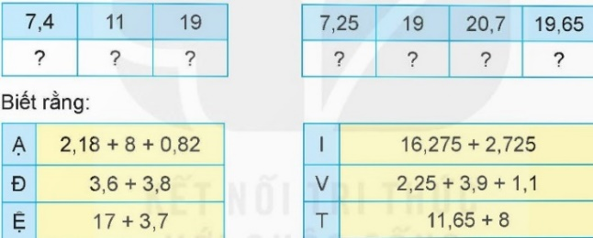  - GV gọi HS đọc yêu cầu  - Yêu cầu HS làm việc nhóm 4 thực hiện tính giá trị các biểu thức và điền chữ thích hợp vào ô chữ đã cho.  – GV lưu ý HS vận dụng các tinh chất của phép cộng để tính thuận tiện.  - GV mời đại diện các nhóm trả lời, giải thích cách làm.  – Cả lớp cùng GV thống nhất kết quả (ĐẠI VIỆT).  - GV mời các nhóm khác nhận xét, bổ sung.  ? Em biết gì về tên Đại Việt, hãy chia sẻ hiểu biết của mình cho nhau nghe.  - GV nhận xét, tuyên dương. |  | - 1 HS đọc yêu cầu  - HS làm việc nhóm 4 thực hiện tính giá trị các biểu thức và điền chữ thích hợp vào ô chữ đã cho.  - Đại diện các nhóm trả lời, giải thích cách làm:  Đ: 3,6 +3,8 = 7,4  Ạ: 2,18 +8 +0,82 = (2,18 + 0,82) +8  = 3+8 = 11  I: 16,275 + 2,725 = 19  V: 2,25 +3,9 +1,1 = 2,25 + (3,9 + 1,1)  = 2,25+5 = 7,25  Ệ: 17+ 3,7 = 20,7  T: 11,65 +8 = 19,65  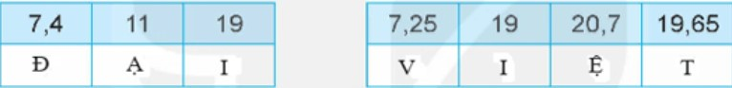  - Các nhóm khác nhận xét, bổ sung.  - HS lắng nghe, sửa sai (nếu có).  - HS chia sẻ những hiểu biết về từ vừa tìm được cho nhau nghe.  + Đại Việt là quốc hiệu nước ta từ thời vua Lý Thánh Tông đến thời vua Gia Long (từ năm 1054 đến 1804) trải qua nhiều triều đại phong kiến phát triển rực rỡ như Lý, Trần, Hậu Lê,...
4. Vận dụng trải nghiệm.
- Mục tiêu:
+ Củng cố những kiến thức đã học trong tiết học để học sinh khắc sâu nội dung.
+ Vận dụng kiến thức đã học vào thực tiễn. Qua đó HS có cơ hội phát triển năng lực lập luận, tư duy toán học và năng lực giao tiếp toán học.
+ Tạo không khí vui vẻ, hào hứng, lưu luyến sau khi học sinh bài học.
b. Cách tiến hành:
Bài 4/123. Rô-bốt cao 0,9 m. Mi cao hơn Rô-bốt 0,35 m. Mi thấp hơn Mai 0,31 m. Hỏi:  a) Mi cao bao nhiêu mét?  b) Mai cao hơn Rô-bốt bao nhiêu mét?  - GV mời 1 HS đọc yêu cầu bài.  - GV giải thích cách làm.  - GV mời lớp làm việc nhóm 4, thực hiện theo yêu cầu vào vở  - GV mời đại diện các nhóm trả lời.  - GV khuyến khích HS nêu những cách làm bài khác nhau ở câu b.  - GV mời các nhóm khác nhận xét, bổ sung.  - GV nhận xét, tuyên dương. | - 1 HS đọc yêu cầu bài, cả lớp lắng nghe.  - HS lắng nghe cách làm.  - Lớp làm việc nhóm 4, thực hiện theo yêu cầu vào vở  - Đại diện các nhóm trình bày.  a) Mi cao số mét là:  0,9 + 0,35 = 1,25 (m).  b) Cách 1: Mai cao số mét là:  1,25 + 0,31 = 1,56 (m).  Mai cao hơn Rô-bốt số mét là:  1,56 – 0,9 = 0,66 (m).  Cách 2: Mai cao hơn Rô-bốt số mét là: 0,35 + 0,31 = 0,66 (m).  Đáp số: a) 1,25 m; b) 0,66 m.

Thứ Tư ngày 24 tháng 12 năm 2025
Tiết 2 TOÁN
Bài 31: Ôn tập các phép tính với số thập phân (Tiết 2)

I. YÊU CẦU CẦN ĐẠT:
1. Kiến thức, kĩ năng:
– HS thực hiện được phép trừ số thập phân.
– HS thực hiện được phép trừ các số đo đại lượng là số thập phân.
– HS có cơ hội phát triển năng lực tư duy và lập luận toán học, năng lực giải quyết vấn đề, năng lực giao tiếp toán học...
2. Năng lực:
- Năng lực tự chủ, tự học: Chủ động tích cực làm bài tập.
- Năng lực giải quyết vấn đề và sáng tạo: Biết vận dụng được phép trừ các số thập phân để giải quyết một số tình huống thực tế.
- Năng lực giao tiếp và hợp tác: Có thói quen trao đổi, thảo luận cùng nhau hoàn thành nhiệm vụ dưới sự hướng dẫn của giáo viên.

3. Phẩm chất:
- Phẩm chất chăm chỉ: Ham học hỏi tìm tòi để hoàn thành tốt nội dung học tập.
- Phẩm chất trách nhiệm: Có ý thức trách nhiệm với lớp, tôn trọng tập thể.
II. ĐỒ DÙNG DẠY HỌC
- Bài giảng Powerpoint, phiếu bài tập, các thẻ số (bài tập 5)
- SGK và các thiết bị, học liệu và đồ dùng phục vụ cho tiết dạy.

III. HOẠT ĐỘNG DẠY HỌC
Hoạt động của GV | Hoạt động của HS
1. Khởi động:
a. Mục tiêu:
+ Tạo không khí vui vẻ, phấn khởi trước giờ học.
+ Thông qua khởi động, giáo viên dẫn dắt bài mới hấp dẫn để thu hút học sinh tập trung.
b. Cách tiến hành:
- GV tổ chức cho HS bằng trò chơi “Rung chuông vàng”.  - GV phổ biến luật chơi.  - GV tổ chức cho HS chơi trò chơi.  Câu 1: Điền dấu thích hợp vào chỗ chấm:  3,6 + 5,8 …… 8,9  A. < B. > C. =  ? Tại sao ở câu này em điền dấu >?  Câu 2: Chọn đáp án đúng:  7,56 > 4,2 + 3,4  A. Đúng  B. Sai  Câu 3: Chọn phương án đúng:  A. 5,7 + 8,8 > 14,5  B. 5,7 + 8,8 < 14,5  C. 5,7 + 8,8 = 14,5  Câu 4: Chọn dấu thích hợp điền vào chỗ  chấm:  0,5 …. 0,08 + 0,4  A. > B. = C. <  ? Khi so sánh một biểu thức với một số thập phân em làm như thế nào?  ? Em đã vận dụng kiến thức gì để làm các bài tập trên?  - Giới thiệu bài - Ghi bảng  Hôm nay chúng ta sẽ cùng nhau ôn lại phép trừ số thập phân. | - HS tham gia trò chơi  - B  - HS nêu  - B  - C  - A  - Em tính giá trị biểu thức bên vế trái hoặc vế phải, sau đó lấy kết quả so sánh với số thập phân rồi thực hiện điền dấu thích hợp  - … cộng hai số thập phân, so sánh các số thập phân
2. Hoạt động thực hành
a. Mục tiêu:
+ HS thực hiện được phép trừ số thập phân.
+ HS thực hiện được phép trừ các số đo đại lượng là số thập phân.
+ HS vận dụng được phép trừ số thập phân để giải quyết vấn đề thực tế.
b. Cách tiến hành:
Bài 1/124. Đặt tính rồi tính  - GV yêu cầu HS đọc đề bài và nêu yêu cầu của bài.  - GV HS làm việc cá nhân vào bảng con thực hiện các phép tính trên (mỗi lượt 2 phép tính)  - GV mời đại diện 2-3 HS lên chia sẻ bảng của mình .  - GV mời các nhóm khác nhận xét, bổ sung.  - GV nhận xét, tuyên dương. | - HS nêu yêu cầu  - Cả lớp làm bảng con  27  1,2  _  25,8  - HS cầm bảng lên trả lời.  - Các nhóm khác nhận xét, bổ sung.
Bài 2. Số?  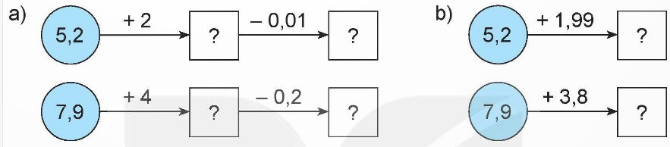  - GV giới thiệu bài tập và hướng dẫn cách làm.  - GV mời HS làm việc nhóm đôi, thực hiện điền số thích hợp vào dấu ?  - GV mời đại diện các nhóm trả lời.  - GV mời các nhóm khác nhận xét, bổ sung.  - GV nhận xét, tuyên dương. | - HS quan sát, lắng nghe GV hướng dẫn cách làm.  - HS làm việc nhóm đôi, thực hiện điền số thích hợp vào dấu ?  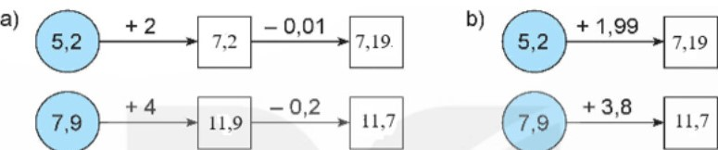  - Đại diện các nhóm trả lời.  - Các nhóm khác nhận xét, bổ sung.  - HS lắng nghe, sửa sai (nếu có).
Bài 3/124. Hưởng ứng phong trào kế hoạch nhỏ, các bạn ủng hộ lượng giấy vụn như sau:  a) Bạn nào ủng hộ nhiều giấy vụn nhất?  b) Nam ủng hộ nhiều hơn Mai bao nhiêu ki-lô-gam giấy vụn?  - GV gọi HS đọc yêu cầu  - Yêu cầu HS làm việc nhóm đôi thực hiện yêu cầu bài  - GV cho HS làm bài vào vở  - Yêu cầu HS đổi chéo vở chia sẻ trong nhóm  - GV mời đại diện các nhóm làm bài, giải thích cách làm.  - GV mời các nhóm khác nhận xét, bổ sung.  - Cả lớp cùng GV thống nhất kết quả  ? Em vận dụng kiến thức gì để giải bài tập.  - GV nhận xét, tuyên dương. | - 1 HS đọc yêu cầu  - HS làm việc nhóm đôi thực hiện yêu cầu bài  - HS làm bài cá nhân vào vở.  - HS đổi vở chữa bài, thống nhất kết quả.  - HS trình bày bài làm trước lớp và giải thích cách làm.  - HS được bạn và GV nhận xét.  - Cả lớp và GV thống nhất câu trả lời  a) So sánh các số: 2,5; 3,25, 2,4 có:  Phần nguyên: 2 < 3  Vậy số lớn nhất là: 3,25  Vậy bạn Nam ủng hộ nhiều giấy vụn nhất.  b) Nam ủng hộ nhiều hơn Mai số ki-lô-gam giấy vụn là:  3,25 – 2,5 = 0,75 (kg)  Đáp số: 0,75 kg giấy vụn  + So sánh số thập phân, phép trừ số thập phân
4. Vận dụng trải nghiệm.
- Mục tiêu:
+ Củng cố những kiến thức đã học trong tiết học để học sinh khắc sâu nội dung.
+ Vận dụng kiến thức đã học vào thực tiễn. Qua đó HS có cơ hội phát triển năng lực lập luận, tư duy toán học và năng lực giao tiếp toán học.
+ Tạo không khí vui vẻ, hào hứng, lưu luyến sau khi học sinh bài học.
b. Cách tiến hành:
Bài 4/124. Số?  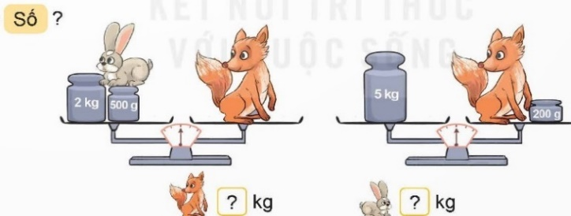  - GV giới thiệu bài tập và hướng dẫn cách làm.  - GV mời HS làm việc nhóm đôi, thực hiện điền số thích hợp vào dấu ?  - GV mời đại diện các nhóm trả lời.  – GV cùng Cả lớp thống nhất kết quả (Cáo: 4,8 kg; Thỏ: 2,3 kg).  - GV mời các nhóm khác nhận xét, bổ sung.  - GV nhận xét, tuyên dương. | - 1 HS đọc yêu cầu bài, cả lớp lắng nghe.  - HS thảo luận nhóm đôi để tìm số cân nặng của cáo và thỏ.  – HS báo cáo kết quả trước lớp, trình bày các bước tìm cân nặng của từng con vật.  Đổi: 500 g = 0,5 kg; 200 g = 0,2 kg  Cân nặng của Cáo là:  5 – 0,2 = 4,8 (kg)  Cân nặng của Thỏ là:  4,8 – (2 + 0,5) = 2,3 (kg)  Vậy ta điền:  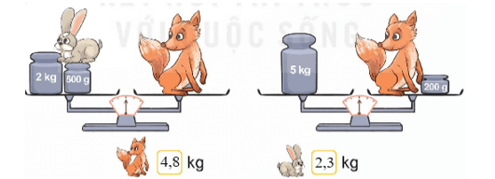  – HS được bạn và GV nhận xét.
Bài 5/124. Số?  Sử dụng các tấm thẻ sau:  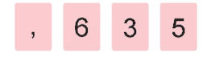  a) Hãy lập số thập phân lớn nhất.  b) Hãy lập số thập phân bé nhất.  c) Tìm hiệu số giữa hai số thập phân vừa lập được.  - Gọi HS đọc yêu cầu bài  - GV phát cho HScác tấm thẻ số 6; 5; 3 và dấu phẩy (,).  - GV mời HS làm việc nhóm 4, thực hiện yêu cầu bài.  - GV mời đại diện các nhóm trả lời.  - GV cùng Cả lớp thống nhất kết quả  a) 65,3; b) 3,56; c) 61,74  - GV mời các nhóm khác nhận xét, bổ sung.  - GV nhận xét, tuyên dương.  - Dặn dò bài về nhà. | - 1 HS đọc yêu cầu bài, cả lớp lắng nghe.  - HS được phát các tấm thẻ số 6; 5; 3 và dấu phẩy (,). HS thảo luận nhóm 4 thi lập các số theo yêu cầu của đề bài.  - Nhóm nào làm đúng và nhanh nhất sẽ giành chiến thắng.  - HS báo cáo kết quả thảo luận của nhóm.  a) Số thập phân lớn nhất là: 65,3  b) Số thập phân bé nhất là: 3,56  c) Hiệu giữa hai số thập phân trên là: 65,3 – 3,56 = 61,74  - HS được bạn và GV nhận xét.
* Điều chỉnh sau bài dạy
…………………………………………………………………………………………

Tiết 3+4 TIẾNG VIỆT
Bài 30. Đọc: Nghệ thuật múa ba lê
I. YÊU CẦU CẦN ĐẠT.
1. Kiến thức, kĩ năng:
- Đọc đúng từ ngữ, câu, đoạn và toàn bộ văn bản Nghệ thuật múa ba lê. Biết đọc diễn cảm với giọng đọc phù hợp, nhấn giọng vào những từ ngữ cần thiết để thế hiện tâm trạng, cảm xúc của nhân vật.
- Đọc hiểu: Nhận biết bố cục và các thông tin trong bài đọc. Nhận biết được những chi tiết tiêu biểu và các thông tin chính của văn bản. Nhận biết được trình tự các sự việc thể hiện trong văn bản. Hiểu điều tác giả muốn nói qua văn bản: Múa ba lê là một môn nghệ thuật rất độc đáo và tinh tế,
- Đọc mở rộng: Tìm đọc được các bài giới thiệu phim, viết được phiếu đọc sách theo mâu. Phân chia được bố cục và bước đầu tóm tắt được văn bản.
2. Năng lực:
- Năng lực tự chủ, tự học: Tích cực tập đọc, cố gắng luyện đọc đúng, luyện đọc diễn cảm tốt.
- Năng lực giải quyết vấn đề và sáng tạo: Nâng cao kĩ năng tìm hiểu ý nghĩa nội dung bài đọc và vận dụng vào thực tiễn.
- Năng lực giao tiếp và hợp tác: Phát triển năng lực giao tiếp trong trả lời các câu hỏi và hoạt động nhóm.
3. Phẩm chất:
- Phẩm chất nhân ái: Biết yêu quý bạn bè, tích cực hoạt động tập thể.
- Phẩm chất chăm chỉ: Có ý thức tự giác tập đọc, trả lời các câu hỏi.
- Phẩm chất trách nhiệm: Biết lưu giữ những giá trị văn hóa của nhân loại.
II. ĐỒ DÙNG DẠY HỌC VÀ HỌC LIỆU.
- Kế hoạch bài dạy, bài giảng Power point, video múa ba lê.
- SGK và các thiết bị, học liệu phụ vụ cho tiết dạy.
III. HOẠT ĐỘNG DẠY HỌC.
Hoạt động của GV | Hoạt động của HS
1. Khởi động
a. Mục tiêu: Giúp HS bộc lộ những ý kiến, cảm nhận của bản thân khi thấy hình ảnh múa ba lê, có tâm thế vào bài học mới.
b. Cách tiến hành:
- Cho HS xem tranh.  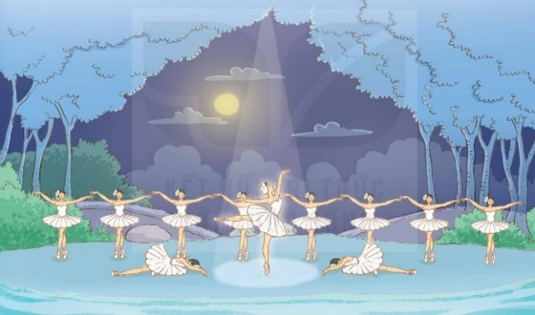  ? Quan sát tranh và nêu suy nghĩ của em về các diễn viên trong tranh.  - GV giới thiệu vào bài, ghi bảng | - HS quan sát tranh  - HS nêu suy nghĩ.  Vd: các diễn viên múa tập trung, uyển chuyển, màn múa được thể hiện trong khung cảnh gần một khu rừng, bên bờ suối và ánh trăng là sân khấu. Có thể coi đây là màn biểu diễn hoà mình với thiên nhiên.  - HS lắng nghe
2. Khám phá.
a. Mục tiêu: Giúp HS nhận biết giọng đọc, cách đọc, cách ngắt các câu đúng với nội dung văn bản.
b. Cách tiến hành:
2.1. Luyện đọc đúng.  - GV đọc mẫu lần 1: Đọc diễn cảm cả bài, với ngữ điệu chung: chậm rãi, tình cảm; giọng đọc phù hợp, nhấn giọng vào những từ ngữ cần thiết để thế hiện tâm trạng, cảm xúc của nhân vật.  - GV HD đọc: chú ý tới giọng đọc, các từ ngữ thể hiện ngữ điệu, tâm trạng của nhân vật trong văn bản.  - Gọi 1 HS đọc bài.  - GV hướng dẫn HS chia đoạn: Theo em, văn bản này có mấy đoạn?  + Đoạn 1: Ba lê là….trong cuộc sống  + Đoạn 2: Trong các vở…thời gian dài  + Đoạn 3: Còn lại  - GV gọi 3 HS đọc nối tiếp đoạn.  - GV hướng dẫn luyện đọc từ khó: rộng rãi, thể loại, nổi tiếng, Lọ Lem, vở ba lê, xoay người, chuẩn xác, mãnh liệt, khổ luyện  - Hướng dẫn HS cách ngắt nghỉ ở câu dài trên powerpoint:  Nghệ thuật múa ba lê / được biết đến rộng rãi thông qua những vở ba lê - một thể loại vũ kịch / có sự kết hợp giữa kịch, âm nhạc và vũ đạo; Như trong vở Hồ thiên nga, / các diễn viên thực hiện những cú xoay người đẹp mắt/ và chuẩn xác, những bước đi nhẹ như cánh hoa hé mở / khiến khán giả có cảm giác / được ngắm nhìn một đàn thiên nga / đang lướt trên mặt hồ...  - GV HD đọc đúng ngữ điệu: Đọc chậm rãi, tình cảm; nhấn giọng ở những từ ngữ thể hiện tâm trạng, cảm xúc của nhân vật.  - GV mời 3 HS đọc nối tiếp đoạn.  - GV nhận xét tuyên dương. | - Hs lắng nghe GV đọc.  - HS lắng nghe giáo viên hướng dẫn cách đọc.  - 1 HS đọc toàn bài.  - HS quan sát và đánh dấu các đoạn.  - 3 HS đọc nối tiếp theo đoạn.  - HS đọc từ khó.  - 2-3 HS đọc câu.  - HS lắng nghe cách đọc đúng ngữ điệu.  - 3 HS đọc nối tiếp theo đoạn.
3. Tìm hiểu bài
a. Mục tiêu: Giúp HS nhận biết những thông tin về nghệ thuật múa ba lê, từ đó thể hiện tình cảm và sự trân trọng đối với môn nghệ thuật này thông qua nội dung văn bản.
b. Cách tiến hành:
- GV gọi HS đọc và trả lời lần lượt các câu hỏi trong sgk. Đồng thời vận dụng linh hoạt các hoạt động nhóm bàn, hoạt động chung cả lớp, hòa động cá nhân,…  - GV hỗ trợ HS gặp khó khăn, lưu ý rèn cách trả lời đầy đủ câu.  Câu 1. Nghệ thuật múa được giới thiệu như thế nào? | - HS đọc câu hỏi, suy nghĩ trả lời lần lượt các câu hỏi:  + Có nguồn gốc từ châu Âu, được biết đến rộng rãi thông qua những vở ba lê – một thể loại vũ kịch có sự kết hợp giữa kịch, âm nhạc và vũ đạo.
Câu 2. Tìm thông tin nói về nội dung của các vở ba lệ? | + Nội dung các vở ba lê (như Hồ thiên nga, Người đẹp ngủ trong rừng, Lọ Lem...) đều ca ngợi tình yêu, sự thánh thiện và ước mơ vươn tới những điều tốt đẹp của con người.
Câu 3: Trong các vở ba lê, người diễn viên thể hiện nội dung vở kịch bằng cách nào? Điều đó được thể hiện như thế nào trong vở Hồ thiên nga? | + Người diễn viên dùng động tác múa (vũ đạo) để thể hiện nội dung thay cho lời nói. Trong vở Hồ thiên nga, các diễn viên thực hiện những cú xoay người đẹp mắt và chuẩn xác, những bước đi nhẹ như cánh hoa hé mở để thể hiện cảnh đàn thiên nga đang lướt trên mặt hồ; diễn viên chính đứng một chân xoay liên tục tới 32 vòng trên đầu mũi chân để diễn tả nhân vật đang mong muốn thể hiện sức mạnh một cách mãnh liệt.
Câu 4. Theo em, vì sao diễn viên múa ba lê phải rất dày công khổ luyện? | + Vì những động tác múa của ba lê rất đẹp mắt, tinh tế nhưng đồng thời cũng rất khó. Ví dụ như động tác xoay người thật chuẩn xác, thậm chí xoay đến 32 vòng, động tác đi nhẹ như lướt, động tác đứng trên đầu mũi chân,... Để thể hiện vừa chính xác vừa đẹp mắt những động tác đó, người diễn viên phải dày công khổ luyện trong thời gian dài.
Câu 5. Sắp xếp các thông tin dưới đây theo trật tự trong bài đọc? | 1. Thông tin chung về nghệ thuật múa ba lê  2. Nội dung các vở ba lê  3. Cách thể hiện nội dung trong các vở ba lê.  4. Sự phổ biến của múa ba lê hiện nay
- GV nhận xét, tuyên dương  - GV gọi HS nêu nội dung bài bài học.  - GV chốt: Múa ba lê là một nghệ thuật do những diễn viên khổ luyện mới thực hiện được. Người múa phải truyền tải được ngôn ngữ thông qua những động tác múa, mỗi một vở ba lê là một câu chuyện không cất thành lời mà qua những động tác tạo nên. | - 2 - 3 HS tự rút ra nội dung bài học  - 2 - 3 HS nhắc lại nội dung bài học.
TIẾT 2
4. Luyện đọc lại
a. Mục tiêu: Giúp HS thể hiện đúng văn bản sau khi tìm hiểu nội dung của bài
b. Cách tiến hành:
- GV gọi 3 HS đọc nối tiếp theo đoạn.  - GV nhận xét, tuyên dương (sửa sai)  - GV mời HS luyện đọc theo cặp.  - GV nhận xét, tuyên dương (sửa sai)  - GV nhận xét chung. |  |  | - 3 HS đọc nối tiếp theo đoạn.  - HS lắng nghe, rút kinh nghiệm.  - HS đọc theo cặp, mỗi bạn đọc 1 đoạn cho đến hết bài.  - HS lắng nghe, rút kinh nghiệm.
5. Luyện tập sau văn bản đọc
a. Mục tiêu: Giúp HS củng cố lại nội dung của toàn bài
b. Cách tiến hành:
Tổ chức cho HS chơi trò chơi: Ai nhanh nhất  Câu 1: |  |  | - HS lập nhóm chơi trò chơi. Nhóm nào tìm từ nhanh, đúng và nhiều nhất sẽ giành chiến thắng.
  Kết từ | Tác dụng
  …………………… | …………………………..
  …………………… | ………………………….
  Kết từ | Tác dụng
  để | Biểu thị điều sắp nêu ra là mục đích
  trong | Biểu thị quan hệ vị trí
Câu 2. Chọn kết từ thay cho bông hoa để hoàn thiện câu. |  |  | - HS làm việc cá nhân  - 1 - 2 HS trình bày trước lớp. Cả lớp thống nhất đáp án.  a. Mặc dù không dùng lời nói nhưng các nghệ sĩ múa ba lê vẫn thể hiện được nội dung vở kịch thông qua những vũ đạo đẹp mắt và điêu luyện.  b. Vì múa ba lê là một môn nghệ thuật tinh tế, độc đáo nên ngày càng được nhiều người yêu thích.
6. Vận dụng trải nghiệm.
- Mục tiêu:
+ Củng cố những kiến thức đã học trong tiết học để học sinh khắc sâu nội dung.
+ Tạo không khí vui vẻ, hào hứng, lưu luyến sau khi học sinh bài học.
b. Cách tiến hành:
- GV yêu cầu HS suy nghĩ cá nhân và nêu cảm xúc của mình sau khi học xong bài Nghệ thuật múa ba lê  - Nhận xét, tuyên dương.  - GV nhận xét tiết dạy.  - Dặn dò bài về nhà: Tìm đọc 1 bài giới thiệu phim trên báo hoặc internet… |  | - HS suy nghĩ cá nhân và đưa ra những cảm xúc của mình.  - VD:  + Múa ba lê là một môn nghệ thuật rất độc đáo và tinh tế, ngày càng được nhiều người yêu thích.  + Các nghệ sĩ múa ba lê có vũ đạo đẹp mắt và điêu luyện.  - HS lắng nghe, rút kinh nghiệm.  - HS lắng nghe, về nhà thực hiện

* Điều chỉnh sau bài dạy
…………………………………………………………………………………………

Tiết 7 TOÁN ( BS)
Luyện tập
I. YÊU CẦU CẦN ĐẠT
1. Kiến thức, kĩ năng
- Nắm vững kiến thức cơ bản về số thập phân: đọc, viết, so sánh, thực hiện các phép tính cộng, trừ, nhân, chia.
- Rèn luyện kỹ năng giải bài tập về số thập phân, đặc biệt là bài tập có lời văn.
- Phát triển tư duy logic, khả năng tính toán và kỹ năng áp dụng toán học vào thực tế.
2. Năng lực:
- Năng lực tự chủ, tự học: Chủ động tích cực làm bài tập.
- Năng lực giải quyết vấn đề và sáng tạo: Biết vận dụng được phép trừ các số thập phân để giải quyết một số tình huống thực tế.
- Năng lực giao tiếp và hợp tác: Có thói quen trao đổi, thảo luận cùng nhau hoàn thành nhiệm vụ dưới sự hướng dẫn của giáo viên.

3. Phẩm chất:
- Phẩm chất chăm chỉ: Ham học hỏi tìm tòi để hoàn thành tốt nội dung học tập.
- Phẩm chất trách nhiệm: Có ý thức trách nhiệm với lớp, tôn trọng tập thể.
II. ĐỒ DÙNG DẠY HỌC
- Bài giảng Powerpoint, phiếu bài tập, các thẻ số (bài tập 5)
- SGK và các thiết bị, học liệu và đồ dùng phục vụ cho tiết dạy.

III. HOẠT ĐỘNG DẠY HỌC
Hoạt động của GV | Hoạt động của HS
1. Ổn định tổ chức và khởi động
- Kiểm tra sĩ số, nhắc nhở nề nếp học tập. | - HS ổn định chỗ ngồi, sẵn sàng học tập.
- Đặt câu hỏi dẫn dắt: “Em đã gặp số thập phân ở đâu trong cuộc sống? Hãy nêu một ví dụ.” | - HS trả lời (VD: 2,5 lít sữa, 1,25 kg gạo...).
2. Ôn tập lý thuyết
- Nhắc lại khái niệm số thập phân, cách đọc, viết, so sánh. | - HS ghi nhớ và tham gia trả lời câu hỏi.
- Hỏi: “Số thập phân có phần nguyên và phần thập phân được ngăn cách bởi dấu gì?” | - Trả lời: “Dấu phẩy.”
- Hỏi: “Muốn so sánh hai số thập phân, ta cần làm gì?” | - HS trả lời: “So sánh phần nguyên trước, sau đó phần thập phân theo thứ tự từng chữ số.”
3. Luyện tập (Bài tập thực hành)
Bài tập 1: Viết các số sau dưới dạng số thập phân: | HS làm bài tập:
a) 5 và 3 phần mười; b) 12 và 125 phần nghìn. | a) 5,3; b) 12,125.
Bài tập 2: So sánh các số sau: | HS trả lời:
a) 3,45 và 3,5; b) 1,009 và 1,01. | a) 3,45 < 3,5; b) 1,009 < 1,01.
Bài tập 3: Tính: | HS thực hiện phép tính:
a) 6,4 + 3,25; b) 8,7 - 2,35; | a) 6,4 + 3,25 = 9,65.
c) 4,5 × 3; d) 9,6 ÷ 4. | b) 8,7 - 2,35 = 6,35; c) 4,5 × 3 = 13,5; d) 9,6 ÷ 4 = 2,4.
4. Bài tập 3
- GV đọc bài toán: | - HS lắng nghe.
Đề bài: Một cửa hàng có 15,6 kg cam và 12,75 kg táo. Trong ngày, cửa hàng đã bán được 8,5 kg cam và 9,2 kg táo. Hỏi:
a) Số kg cam và táo còn lại là bao nhiêu?
b) Tổng số kg trái cây còn lại là bao nhiêu? | HS thực hiện giải bài:
- GV hướng dẫn phân tích bài toán. | Lời giải:
+ Cam còn lại: 15,6 - 8,5 = 7,1 (kg). | + Cam còn lại: 7,1 kg.
+ Táo còn lại: 12,75 - 9,2 = 3,55 (kg). | + Táo còn lại: 3,55 kg.
+ Tổng số trái cây: 7,1 + 3,55 = 10,65 (kg). | + Tổng số còn lại: 10,65 kg.
5. Củng cố và dặn dò
- Nhắc lại các kiến thức trọng tâm: đọc, viết, so sánh, tính toán với số thập phân. | - HS ghi nhớ và nêu lại một số nội dung chính.
- Giao bài tập về nhà: Làm thêm bài tập tương tự trong SGK và tìm thêm ví dụ thực tế về số thập phân. | - HS ghi bài và thực hiện tại nhà.

* Điều chỉnh sau bài dạy
…………………………………………………………………………………………

Thứ Năm ngày 25 tháng 12 năm 2025
Tiết 1 TOÁN
Bài 31: Ôn tập các phép tính với số thập phân
Luyện tập (Tiết 3)
I. YÊU CẦU CẦN ĐẠT:
1. Kiến thức, kĩ năng:
– HS thực hiện được phép nhân số thập phân.
– HS vận dụng được các tính chất của phép nhân, quy tắc nhân một số với 0,1; 0,01;
0,001;... để dự đoán kết quả của phép tính.
– HS có cơ hội phát triển năng lực tư duy và lập luận toán học, năng lực giải quyết vấn đề, năng lực giao tiếp toán học...
2. Năng lực:
- Năng lực tự chủ, tự học: Chủ động tích cực làm bài tập.
- Năng lực giải quyết vấn đề và sáng tạo: Biết vận dụng được phép nhân các số thập phân để giải quyết một số tình huống thực tế.
- Năng lực giao tiếp và hợp tác: Có thói quen trao đổi, thảo luận cùng nhau hoàn thành nhiệm vụ dưới sự hướng dẫn của giáo viên.

3. Phẩm chất:
- Phẩm chất chăm chỉ: Ham học hỏi tìm tòi để hoàn thành tốt nội dung học tập.
- Phẩm chất trách nhiệm: Có ý thức trách nhiệm với lớp, tôn trọng tập thể.
II. ĐỒ DÙNG DẠY HỌC
– Hình dán trò chơi Mở đầu.
- SGK và các thiết bị, học liệu và đồ dùng phục vụ cho tiết dạy.

III. HOẠT ĐỘNG DẠY HỌC

Hoạt động của GV | Hoạt động của HS
1. Khởi động:
a. Mục tiêu:
+ Tạo không khí vui vẻ, phấn khởi trước giờ học.
+ Thông qua khởi động, giáo viên dẫn dắt bài mới hấp dẫn để thu hút học sinh tập trung.
b. Cách tiến hành:
- GV tổ chức chơi trò chơi “Đường đua kì thú" để khởi động bài học.  - GV đưa luật chơi: Quản trò (Rô-bốt) mời 4 bạn HS đặt 1 hình dán vào vạch xuất phát trên đường đua (được vẽ trên bảng). Mỗi lượt chơi, Rô-bốt sẽ đưa ra một câu đố và yêu cầu các bạn tính nhanh kết quả. Bạn nào giơ tay đầu tiên sẽ giành quyền trả lời. Mỗi câu trả lời đúng bạn được tiến lên 1 bước trên đường đua. Bạn nào về đích sớm nhất sẽ giành chiến thắng.  Khoanh vào chữ đặt trước câu trả lời đúng.  1. Thực hiện tính 1,5 × 12 được kết quả là:  A. 1,8  B. 180  C. 18  2. Thực hiện tính 3,6 x 0,25 được kết quả là:  A. 0,9  B.9  C. 90  3. Thực hiện tính 15,2 × 0,1 được kết quả là:  A. 152  B. 1,52  C. 0,152  4. Thực hiện tính 462,67 × 0,01 được kết quả là:  A. 4,6267  B. 46,27  C. 4626,7  - GV nhận xét, tuyên dương  – HS nghe GV giới thiệu bài: Hôm nay chúng ta sẽ cùng nhau ôn lại phép nhân số thập phần và vận dụng phép nhân số thập phân để tham gia một trò chơi thú vị. | - HS tham gia trò chơi.  - HS nghe  - HS sử dụng bút và giấy nháp để tính kết quả.  - C  - A  - B  - A  - HS nghe
2. Hoạt động thực hành
a. Mục tiêu:
+ HS thực hiện được phép nhân số thập phân.
+ HS vận dụng được các tính chất của phép nhân, quy tắc nhân một số với 0,1; 0,01;
0,001;... để dự đoán kết quả của phép tính.
+ HS vận dụng được phép nhân số thập phần để giải quyết vấn đề thực tế.
b. Cách tiến hành:
Bài 1/125. Đặt tính rồi tính  1,2 × 3,5 3,1 × 5,7  0,15 × 7 9,3 × 6  - GV yêu cầu HS đọc đề bài và nêu yêu cầu của bài.  - GV HS làm việc cá nhân vào bảng con thực hiện các phép tính trên (mỗi lượt 2 phép tính)  - GV mời đại diện 2-3 HS lên chia sẻ bảng của mình .  - GV mời các nhóm khác nhận xét, bổ sung.  - GV nhận xét, tuyên dương. | - HS nêu yêu cầu  - Cả lớp làm bảng con  3,1  5,7  217  155  17,67  1,2  3,5  60  36  4,2  - HS cầm bảng lên trả lời.  - Các nhóm khác nhận xét, bổ sung.
Bài 2/125.  Cho biết 29 × 37 = 1073. Không thực hiện tính, hãy cho biết kết quả của các phép tính sau.  - GV giới thiệu bài tập và hướng dẫn cách làm.  - GV mời HS tìm mối liên hệ giữa các phép tính cần tìm kết quả và phép tính: 29 x 37=1073.  - GV nhận xét, tuyên dương  - GV cho HS làm việc nhóm đôi tìm kết quả của các phép tính.  - GV mời đại diện các nhóm trả lời, giải thích cách làm  - GV mời các nhóm khác nhận xét, bổ sung.  - GV nhận xét, tuyên dương. | - HS quan sát, lắng nghe GV hướng dẫn cách làm.  - HS nêu nêu nhận xét về mối liên hệ giữa các phép tính:  2,9 × 37: thừa số thứ hai giống nhau, thừa số thứ nhất giảm đi 10 lần.  29 × 0,37: thừa số thứ nhất giống nhau, thừa số thứ hai giảm đi 100 lần.  2,9 × 3,7: mỗi thừa số giảm đi 10 lần.  0,29 × 3,7: thừa số thứ nhất giảm đi 100 lần, thừa số thứ hai giảm đi 10 lần.  - HS làm việc nhóm đôi, thực hiện bài tập vào vở.  - Đại diện các nhóm trả lời và giải thích  2,9 × 37= 29 x 37 x 0,1= 1037 x 0,1  = 107,3  29 × 0,37 = 29 x 37 x 0,01= 1037 x 0,01  = 10,73  2,9 × 3,7 = 29 x 0,1 x 37 x 0,1= 1037 x 0,01 = 10,73  0,29 × 3,7 = 29 x 0,01 x 37 x 0,1= 1037 x 0,001 = 1,073  - Các nhóm khác nhận xét, bổ sung.  - HS lắng nghe, sửa sai (nếu có).
  2,9 × 37 | 29 × 0,37 | 2,9 × 3,7 | 0,29 × 3,7
4. Vận dụng trải nghiệm.
- Mục tiêu:
+ Củng cố những kiến thức đã học trong tiết học để học sinh khắc sâu nội dung.
+ Vận dụng kiến thức đã học vào thực tiễn. Qua đó HS có cơ hội phát triển năng lực lập luận, tư duy toán học và năng lực giao tiếp toán học.
+ Tạo không khí vui vẻ, hào hứng, lưu luyến sau khi học sinh bài học.
b. Cách tiến hành:
- GV tổ chức trò chơi “Tính nhanh – Giành ổ”  – GV yêu HS đọc luật chơi và chia sẻ lại cách chơi với bạn:  + HS chơi theo nhóm đôi  + Khi đến lượt, người chơi xoay hai vòng quay dưới đây  + Thực hiện phép nhân hai số nhận được với nhau  + Tìm ô chứa kết quả và đặt quân cờ của mình vào ô đó. Nếu ô đó đã có quân cờ của người khác thì thay bằng quân cờ của mình  + Trò chơi kết thúc khi có người tạo được 3 quân cờ thẳng hàng  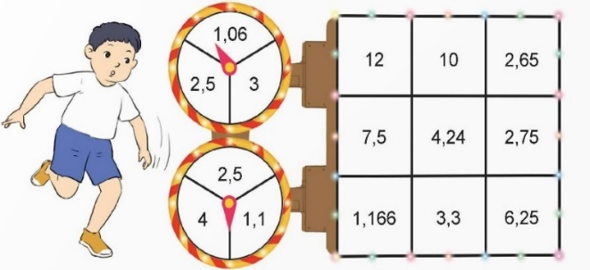  – HS chia sẻ cảm xúc sau khi chơi.  - Đánh giá tổng kết trò chơi.  - GV nhận xét, dặn dò bài về nhà |  | - HS chơi trò chơi “Tính nhanh – Giành ổ”  - HS đọc  - Các nhóm lắng nghe luật chơi.  - Các nhóm tham gia chơi.  - Các nhóm rút kinh nghiệm, chia sẻ cảm xúc

* Điều chỉnh sau bài dạy
…………………………………………………………………………………………

Tiết 3 TIẾNG VIỆT
Tìm ý cho đoạn văn giới thiệu nhân vật trong một bộ phim hoạt hình
I. YÊU CẦU CẦN ĐẠT.
1. Kiến thức, kĩ năng:
- Biết tìm ý cho bài văn giới thiệu nhân vật trong phim hoạt hình.
- Góp phần phát triển năng lực ngôn ngữ.
- Biết vận dụng kiến thức từ bài học để vận dụng vào thực tiễn.
2. Năng lực:
- Năng lực tự chủ, tự học: Tích cực học tập, tiếp thu kiến thức để thực hiện tốt nội dung bài học.
- Năng lực giải quyết vấn đề và sáng tạo: Nâng cao kĩ năng làm bài văn giới thiệu về nhân vật trong một bộ phim hoạt hình.
- Năng lực giao tiếp và hợp tác: Phát triển năng lực giao tiếp trong hoạt động nhóm.
3. Phẩm chất:
- Phẩm chất nhân ái: Biết chia sẻ với mọi người và bạn bè.
- Phẩm chất chăm chỉ: Có ý thức tự giác trong học tập và vận dụng.
- Phẩm chất trách nhiệm: Biết giữ trật tự, lắng nghe và học tập nghiêm túc.
II. ĐỒ DÙNG DẠY HỌC.
- Kế hoạch bài dạy, bài giảng Power point.
- SGK và các thiết bị, học liệu phụ vụ cho tiết dạy.
III. HOẠT ĐỘNG DẠY HỌC.
Hoạt động của GV | Hoạt động của HS
1. Khởi động:
a. Mục tiêu:
+ Tạo không khí vui vẻ, khấn khởi trước giờ học.
+ Nhớ lại cách viết bài văn giới thiệu nhân vật trong phim hoạt hình.
b. Cách tiến hành:
- GV tổ chức HS trưng bày sản phẩm đã giao về nhà tiết trước, làm tờ quảng cáo bộ phim hoạt hình mà em yêu thích  - GV yêu cầu các nhóm bình chọn tờ quảng cáo đẹp và có nội dung hay nhất.  - GV nhận xét, tuyên dương | - HS trưng bày sản phẩm của nhóm trên bảng lớp.  - Đại diện các nhóm thuyết trình giới thiệu về bộ phim hoạt hình trong tờ quảng cáo.  - Các nhóm khác nhận xét  - Các nhóm bình chọn
2. Khám phá.
a. Mục tiêu: HS biết tìm ý cho đoạn văn giới thiệu nhân vật trong một bộ phim hoạt hình.
b. Cách tiến hành:
Đề bài: Viết đoạn văn giới thiệu về một nhân vật trong bộ phim hoạt hình em đã được xem.  2.1. Chuẩn bị  - GV gọi HS đọc câu hỏi các bước  - GV tổ chức HS làm việc nhóm  - Gọi đại diện các nhóm trình bày  - GV nhận xét, tuyên dương các nhóm | - HS suy nghĩ cá nhân trả lời các câu hỏi theo các bước  - HS chia sẻ trong nhóm tên phim, tên nhân vật đã lựa chọn.  - HS trao đổi để xác định trình tự giới thiệu tên phim, tên nhân vật, ghi vào nháp hoặc bảng nhóm.  - Đại diện nhóm trình bày trước lớp:  VD: + Em sẽ giới thiệu bộ phim hoạt hình mèo và chuột Tom and Jerry. Đây là một bộ phim hoạt hình nhiều tập của nước ngoài.  + Nhân vật em sẽ giới thiệu là nhân vật chuột Jerry. Em rất yêu quý và thấy thích thú nhân vật này, thông minh luôn tìm cách chạy trốn được khỏi mèo Tom truy đuổi.  + Đặc điểm của nhân vật: nhỏ nhắn, chạy rất nhanh và rất thông minh, có thể đi bằng hai chân và có các biểu cảm như của con người, tính cách hiền lành tốt bụng và hay giúp đỡ người khác…
2.2. Tìm ý  - GV cho HS nêu lại phần Ghi nhớ ở tiết 1 (trang 152)  - Hướng dẫn HS viết dàn ý theo gợi ý.  - GV khen những HS viết được phần dàn ý đầy đủ, trình tự rõ ràng, có ý sáng tạo của cá nhân. Dặn dò HS về nhà hoàn chỉnh, bổ sung phần dàn ý để tiết sau viết đoạn văn. | - HS đọc lại ghi nhớ trang 152  - HS đọc thầm lại phần gợi ý trong sách.  - Dựa vào gợi ý HS viết dàn ý của cá nhân vào vở hoặc nháp.  - Trao đổi với bạn cùng bàn phần dàn ý của mình.  - HS trình bày phần dàn ý trước lớp. HS khác nhận xét, bổ sung.
2.3. Góp ý và chỉnh sửa.  - GV chiếu một bài của HS lên để HS nhận xét theo ba gợi ý  + Nêu thông tin chính xác của bộ phim.  + Trình bày đúng đặc điểm của nhân vật.  + Đưa ra dẫn chứng cụ thể, sinh động  - GV chiếu một số bài làm tốt để giới thiệu cho HS học tập.  - GV nhận xét, tuyên dương. | - HS làm việc nhóm 2: đổi dàn ý cho nhau để góp ý, nhận xét.  - HS sửa chữa, bổ sung bài làm theo góp ý của bạn.
3. Vận dụng trải nghiệm
a. Mục tiêu: Giúp HS củng cố kiến thức đã học và thực hành, luyện tập tại nhà.
b. Cách tiến hành:
Em hãy tự chọn một bộ phim hoạt hình và thực hiện:  a. Viết một đoạn văn giới thiệu nhân vật trong bộ phim đó.  b. Chia sẻ đoạn viết đó với người thân trong gia đình. | - HS nghe và thực hiện

* Điều chỉnh sau bài dạy
…………………………………………………………………………………………

Tiết 4 CÔNG NGHỆ
Bài 5: Sử dụng điện thoại (T4)
I. YÊU CẦU CẦN ĐẠT:
1. Kiến thức, kĩ năng:
- Năng lực công nghệ:
+ Nhận biết công nghệ: Nhận biết được các chức năng hoạt động của điện thoại.
+ Giao tiếp công nghệ; Mô tả được chức năng hoạt động của điện thoại và sử dụng chúng phù hợp vào cuộc sống.
+ Sử dụng công nghệ: Sử dụng được điện thoại để gọi điện. Biết cách sử dụng an toàn, hiệu quả và phù hợp với quy tắc giao tiếp.
2. Năng lực:
- Năng lực tự chủ, tự học: Chủ động, tích cực tìm hiểu tác dụng của điện thoại và các biểu tượng thể hiện trạng thái và chức năng hoạt động của điện thoại.
- Năng lực giải quyết vấn đề và sáng tạo: Ghi nhớ, thực hiện cuộc gọi tới các số điện thoại của người thân và các số điện thoại khẩn cấp khi cấn thiết.
- Năng lực giao tiếp và hợp tác: Nhận biết và trao đổi với bạn và mọi người về các biểu tượng thể hiện trạng thái và chức năng hoạt động của điện thoại. Có thói quen trao đổi, thảo luận cùng nhau hoàn thành nhiệm vụ dưới sự hướng dẫn của giáo viên.

3. Phẩm chất:
- Phẩm chất chăm chỉ: Ham học hỏi tim tòi để mở rộng hiểu biết vận dụng những kiến thức đã học về điện thoại vào trong cuộc sống.
- Phẩm chất trách nhiệm: Có ý thức trách nhiệm với lớp, tôn trọng tập thể. Yêu thích môn công nghệ.
II. ĐỒ DÙNG DẠY HỌC
- SGK và các thiết bị, học liệu và đồ dùng phục vụ cho tiết dạy.
- Phiếu học tập.

III. HOẠT ĐỘNG DẠY HỌC
Hoạt động của GV | Hoạt động của HS
1. Khởi động:
a. Mục tiêu:
+ Tạo không khí vui vẻ, phấn khởi trước giờ học.
+ Thông qua khởi động, giáo viên dẫn vào bài mới hấp dẫn để thu hút học sinh.
b. Cách tiến hành:
- GV trình chiếu lần lượt các tình huống để HS nêu được số điện thoại khẩn cấp cần gọi để được giúp đỡ.  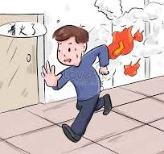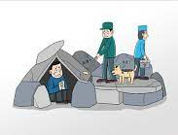  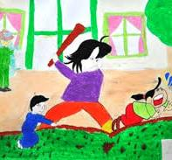  - HS ghi số điện thoại vào bảng con. HS nào ghi không đúng đáp án sẽ bị loại. HS ghi đúng đến câu cuối cùng sẽ chiến thắng cuộc chơi.  - GV nhận xét và dẫn dắt vào tiết 4 của bài 5 “Sử dụng điện thoại”. | - Cả lớp quan sát.  - HS ghi số vào bảng con.  - HS lắng nghe.
2. Hoạt động khám phá:
a. Mục tiêu:
+ Học sinh biết cách sử dụng an toàn, hiệu quả và phù hợp với quy tắc giao tiếp.
b. Cách tiến hành:
Hoạt động khám phá 1. Tìm hiểu cách sử dụng điện thoại an toàn, tiết kiệm.  (Thực hiện nhóm)  - GV yêu cầu HS quan sát Hình 6 trong SGK trang 23 và thảo luận rồi trả lời câu hỏi:  + Những hình ảnh nào thể hiện sử dụng điện thoại không an toàn, không tiết kiệm? Vì sao?  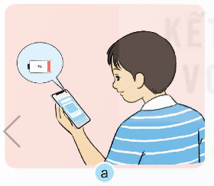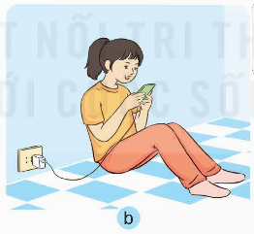  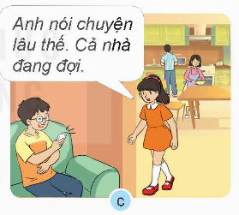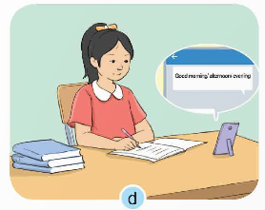  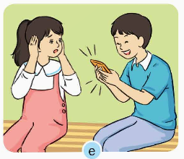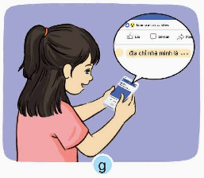  - GV mời đại diện nhóm trình bày.  - GV nhận xét.  - GV chốt:  + Không sử dụng điện thoại khi đang sạc pin và khi pin yếu.  + Chỉ sử dụng điện thoại khi cần thiết.  + Sử dụng với thời gian vừa phải.  + Đảm bảo an toàn, bảo mật thông tin cá nhân.  Hoạt động khám phá 2. Sử dụng điện thoại hiệu quả, phù hợp với quy tắc giao tiếp.  - GV yêu cầu HS quan sát rồi thảo luận nhóm để:  + Lựa chọn cách giao tiếp bằng điện thoại mà em cảm thấy phù hợp nhất ở hình 7 và hình 8 trong SGK trang 24.  + Vì sao em chọn cách giao tiếp đó?  1. Khi bắt đầu một cuộc gọi bằng điện thoại  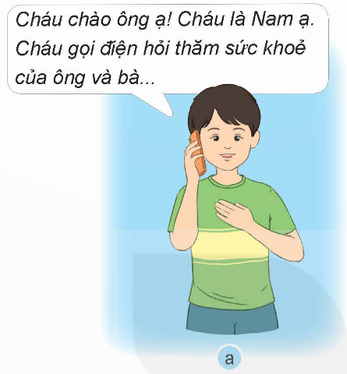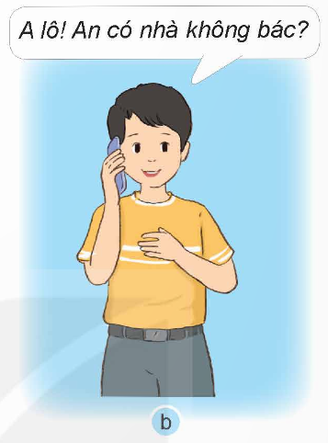  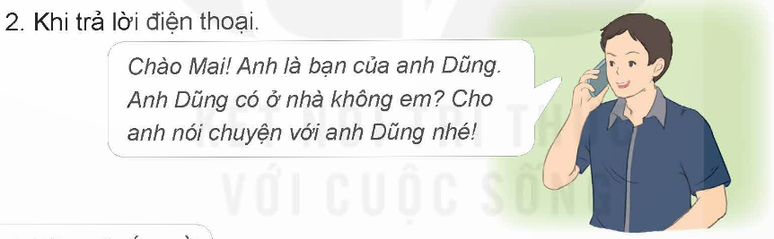  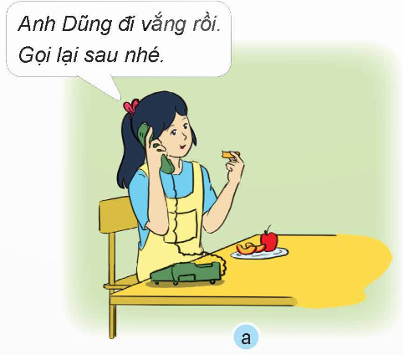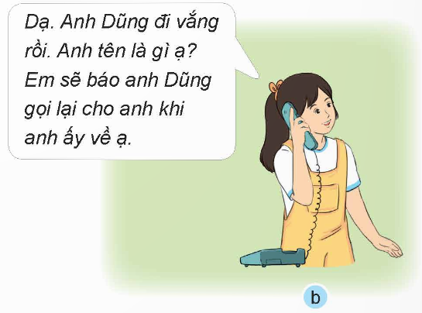  - GV mời nhóm trình bày lựa chọn.  - GV nhận xét, tuyên dương.  - GV kết luận: Quy tắc giao tiếp khi sử dụng điện thoại  + Chào hỏi, xưng danh và nêu mục đích của cuộc gọi.  + Thể hiện thái độ thân thiện và lịch sự.  + Giọng nói từ tốn, vừa phải.  + Không bất ngờ kết thúc cuộc gọi.  - GV trình chiếu quy tắc lên bảng và yêu cầu HS đọc lại. | - HS quan sát, thảo luận.  - HS trả lời.  Những hình ảnh không an toàn khi sử dụng điện thoại:  + Hình a: Không nên sử dụng điện thoại khi pin yếu.  + Hình b: Không nên vừa sạc vừa sử dụng điện thoại.  + Hình c: Không nói chuyện điện thoại quá lâu.  + Hình e: Không bật âm thanh điện thoại quá lớn làm ảnh hưởng đến người khác.  + Hình g: Không chia sẻ thông tin cá nhân qua mạng.  - Đại diện các nhóm trình bày kết quả thảo luận.  - Nhóm khác nhận xét  - HS lắng nghe.  - HS quan sat, thảo luận nhóm.  - Hình 7.  - Hình 8.  - Đại diện nhóm trình bày kết quả lựa chọn.  - Nhóm khác nhận xét.  - HS lắng nghe.  - HS đọc lại quy tắc.
3. Hoạt động luyện tập.
- Mục tiêu:
+ Củng cố những kiến thức về vai trò của sản phẩm công nghệ trong đời sống.
+ Rèn luyện kĩ năng để góp phần phát triển năng lực công nghệ, năng lực thẩm mỹ.
b. Cách tiến hành:
- GV tổ chức cho HS đóng vai và xử lí 3 tình huống của 3 cuộc gọi điện thoại trong SGK trang 25.  + Tình huống 1:  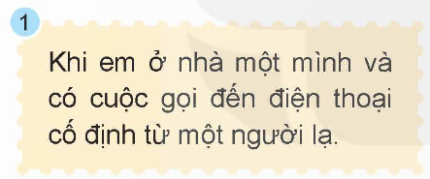  + Tình huống 2:  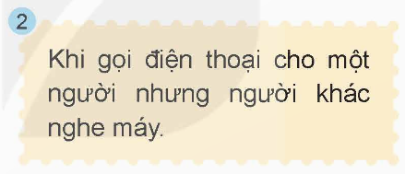  + Tình huống 3:  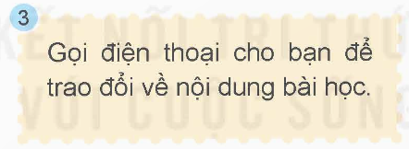  - GV mời 3 nhóm, mỗi nhóm trình bày 1 tình huống.  - GV nhận xét, tuyên dương.  - GV chốt lại kiến thức cần ghi nhớ.  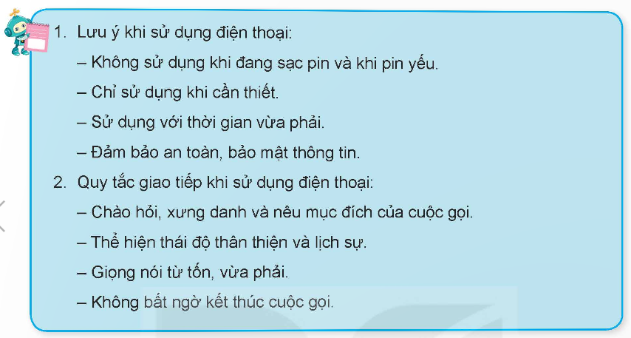  - GV gọi HS đọc phần ghi nhớ trong SGK trang 25. | - HS đóng vai và xử lí tình huống trong nhóm.  - 3 nhóm, môi nhóm trình bày một tình huống.  - Các nhóm còn lại nhận xét.  - HS lắng nghe.  - HS đọc phần ghi nhớ trong SGK trang 25.
4. Vận dụng trải nghiệm.
- Mục tiêu:
+ Củng cố những kiến thức đã học trong tiết học để học sinh khắc sâu nội dung.
+ Vận dụng kiến thức đã học vào thực tiễn. Qua đó phát triển năng lực công nghệ và năng lực thẩm mĩ.
+ Tạo không khí vui vẻ, hào hứng, lưu luyến sau khi học sinh bài học.
b. Cách tiến hành:
- GV tổ chức cho HS đóng vai người thân và gọi điện thoại để hỏi thăm tình hình sức khoẻ.  - GV nhận xét tuyên dương.  - Nhận xét sau tiết dạy.  - GV yêu cầu HS về nhà chia sẻ với người thân trong gia đình về cách sử dụng điện thoại an toàn, tiết kiệm, hiệu quả và phù hợp quy tắc giao tiếp. | - HS dóng vai.  - HS lắng nghe, rút kinh nghiệm.
* Điều chỉnh sau bài dạy
…………………………………………………………………………………………

Tiết 6 HOẠT ĐỘNG TRẢI NGHIỆM
Sinh hoạt chủ đề: Xây dụng kế hoạch kinh doanh

I. YÊU CẦU CẦN ĐẠT:
1. Kiến thức, kĩ năng:
- HS xây dựng kế hoạch kinh doanh để tham gia Hội chợ Xuân gây Qũy Nhân ái.
- Xác định những nội dung cần có trong kế hoạch kinh doanh.
- Rèn luyện và phát triển kĩ năng nghe – nói góp phần phát triển năng lực ngôn ngữ.
2. Năng lực:
- Năng lực tự chủ, tự học: Biết tự lập một kế hoạch kinh doanh để gây quỹ.
- Năng lực giải quyết vấn đề và sáng tạo: Có khả năng xây dựng một kế hoạch kinh doanh sáng tạo.
- Năng lực giao tiếp và hợp tác: Biết trao đổi, góp ý cùng bạn trong giao tiếp.
3. Phẩm chất:
- Phẩm chất nhân ái: Tôn trọng bạn, yêu quý và chia sẻ cảm xúc của bạn.
- Phẩm chất chăm chỉ: Có tinh thần chăm chỉ trong sinh hoạt.
- Phẩm chất trách nhiệm: Có ý thức tôn trọng tập thể, tôn trọng bạn.
II. KHÔNG GIAN SƯ PHẠM
Trong lớp học, bàn ghế kê theo dãy hoặc theo nhóm.

III. PHƯƠNG TIỆN HOẠT ĐỘNG VÀ HỌC LIỆU.

- GV chuẩn bị:

+ Giấy A0 cho các nhóm, bút màu các loại.

- HS chuẩn bị:

+ Sản phẩm hoạt động trước của từng nhóm: Việc làm thể hiện ý tưởng kinh doanh và chiến lược bán hàng hiệu quả.

IV. CÁC HOẠT ĐỘNG
Hoạt động của GV | Hoạt động của HS
1. Khởi động.
a. Mục tiêu: Tạo cảm giác vui tươi, dẫn dắt, gợi mở HS bước vào hoạt động khám phá chủ đề.
- Tổ chức hoạt động.
Hoạt động 1: Chơi trò chơi: Hãy mua hàng tôi  - GV tổ chức trò chơi: Hãy mua hàng tôi  - GV đề nghị một số nhóm lên đóng vai tiếp thị sản phẩm của nhóm mình.  - Xin chào mừng mọi người dã đến với gian hàng của chúng tớ, gian hàng của chúng tớ có rất nhiều đồ ăn ngon như: bim bim, kẹo, bánh.. nào các bạn hãy lại đây và mua hàng cho chúng tớ nhé.  - Dẫn dắt vào chủ đề: Ở tiết học trước các em đã cùng nhau chia sẻ những cảm xúc và suy nghĩ về việc gây Qũy Nhân ái qua Hội chợ Xuân. Đó là một hoạt động vô cùng ý nghĩa để giúp đỡ những bạn nhỏ có hoàn cảnh khó khăn. Giờ học hôm nay sẽ giúp các em biết lập kế hoạch cụ thể để xây dựng Qũy Nhân ái thông qua Hội chợ Xuân. |  |  | - HS lắng nghe và lên thực hiện theo yêu cầu.  - HS lắng nghe.
2. Hoạt động khám phá – Trải nghiệm chủ đề.
a. Mục tiêu: HS xác định những nội dung trong kế hoạch kinh doanh của nhóm.
- Tổ chức hoạt động.
Hoạt động 1: Tìm hiểu về nội dung trong kế hoạch kinh doanh.  - GV yêu cầu HS làm việc theo nhóm:  + HS các nhóm thảo luận chia sẻ về ý tưởng kinh doanh, chiến lược bán hàng hiệu quả cao để xây dựng kế hoạch kinh doanh của nhóm mình.  - GV phát giấy, màu cho các nhóm.  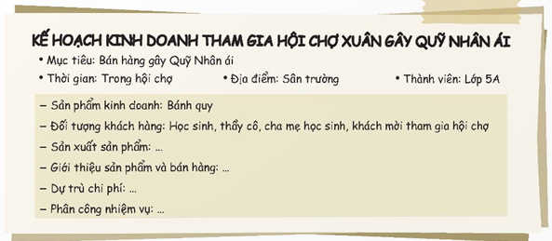 |  | - Các nhóm cùng nhau thảo luận theo yêu cầu của cô giáo.  - Các nhóm nhận đồ dùng.
3. Hoạt động luyện tập
a. Mục tiêu: Tiến hành thực hành xây dựng kế hoạch kinh doanh.
- Tổ chức hoạt động.
* Hoạt động 2: Chia sẻ cụ thể về nội dung trong kế hoạch kinh doanh  - GV tổ chức cho HS hoạt động nhóm, cùng nhau chia sẻ và hoàn thiện kế hoạch kinh doanh:  + Mục tiêu, thời gian, địa điểm, thành viên tham gia.  + Sản phẩm kinh doanh.  + Đối tượng khách hàng là ai?  + Cách giới thiệu về sản phẩm và trưng bày sản phẩm sao cho đẹp mắt.  + Chiến lược bán hàng như thế nào?  + Dự trù kinh phí.  + Phân công nhiệm vụ  - GV quan sát, hỗ trợ HS nếu cần thiết |  | - HS thảo luận nhóm và cùng nhau chia sẻ những việc cần làm để xây dựng kế hoạch gây Qũy Nhân ái  + Bán hàng để gây Quỹ Nhân ái, bán tại các gian hàng hội chợ dựng trên sân trường, HS các lớp.  + Bánh, kẹo, xúc xích, kem, xoài lắc, trả sữa, đồ chơi tự chế….  + HS, thầy cô, phụ huynh, đại biểu…  + HS giới thiệu và bày bán sản phẩm.  + Bán những sản phẩm ngon được nhiều người yêu thích, đảm bảo sạch sẽ, an toàn vệ sinh, bán hàng kèm theo khuyến mại…  + Nguồn kinh phí trích từ quỹ lớp, do phụ huynh ủng hộ…  + Bạn bày sản phẩm, bạn giới thiệu sản phẩm  - Các nhóm trình bày kết quả thảo luận vào giấy A0
4. Vận dụng trải nghiệm.
- Mục tiêu:
+ Củng cố những kiến thức đã học trong tiết học để học sinh khắc sâu nội dung.
+ Vận dụng kiến thức đã học vào thực tiễn.
+ Tạo không khí vui vẻ, hào hứng, lưu luyến sau khi học sinh bài học.
- Tổ chức hoạt động;
- GV mời lần lượt đại diện các nhóm lên trình bày kế hoạch kinh doanh của nhóm mình.  - GV yêu cầu các nhóm khác nhận xét, bổ sung kế hoạch kinh doanh của nhóm bạn nếu cần thiết.  - GV nhận xét và kết luận: Kế hoạch kinh doanh cần có đầy đủ nội dung từ mô tả sản phẩm kinh doanh đến đối tượng khách hàng, hoạt động sản xuất, hoạt động truyền thông giới thiệu sản phẩm, chiến lược bán hàng, dự trù tài chính và nhân sự. Các nội dung đều được mô tả chi tiết, rõ ràng về thời gian, và kết quả cần đạt được, về người chịu trách nhiệm thực hiện. |  | - Đại diện các nhóm lên trình bày kế hoạch kinh doanh của nhóm mình.  - HS nhận xét bổ sung.
* Điều chỉnh sau bài dạy
……………………………………………………………………………………

Tiết 7: GIÁO DỤC THỂ CHẤT
Chủ đề 3: Tư thế và kĩ năng vận động cơ bản
Bài 1: Bài tập rèn luyện kĩ năng lăn. (Tiết 2)

I. YÊU CẦU CẦN ĐẠT:
I. Yêu cầu cần đạt:
1. Kiến thức, kỹ năng:
- Thực hiện được bài tập rèn luyện kĩ năng lăn; xử lí được một số tình huống trong tập luyện.
- Bước đầu vận dụng được kiến thức, kĩ năng đã học vào các hoạt động tập thể, tổ chức chơi được một số trò chơi vận động phù hợp với yêu cầu.
- Biết sửa sai động tác thông qua nghe, quan sát và tập luyện.
- Hoàn thành lượng vận động của bài tập.
- Có trách nhiệm với tập thể và ý thức giúp đỡ bạn trong tập luyện, tự giác, dũng cảm, thường xuyên tập luyện TDTT.
2. Về năng lực:
2.1. Năng lực chung:
- Tự chủ và tự học: Tự xem trước bài tập rèn luyện kĩ năng lăn, Trò chơi “Chân tay khéo khỏe” trong sách giáo khoa.
- Giao tiếp và hợp tác: Biết phân công, hợp tác trong nhóm để thực hiện các động tác và trò chơi.
2.2. Năng lực đặc thù:
- NL chăm sóc SK: Biết thực hiện vệ sinh sân tập, thực hiện vệ sinh cá nhân để đảm bảo an toàn trong tập luyện.
- NL vận động cơ bản: Biết khẩu lệnh và thực hiện được các bài tập, Trò chơi “Chân tay khéo khỏe”.
- NL thể dục thể thao: Biết quan sát tranh, tự khám phá bài và quan sát động tác làm mẫu của giáo viên để tập luyện.
3.Về phẩm chất: Bài học góp phần bồi dưỡng cho học sinh các phẩm chất cụ thể:
- Đoàn kết, nghiêm túc, tích cực trong tập luyện và hoạt động tập thể.
- Tích cực tham gia các trò chơi vận động, có trách nhiệm trong khi chơi trò chơi và hình thành thói quen tập luyện TDTT.
II. Thiết bị dạy học và học liệu:
- Địa điểm: Sân trường hoặc nhà thể chất.
- Phương tiện:
+ Đối với giáo viên: Giáo án, SGK, SGV. Kẻ vẽ sân tập theo nội dung của bài học. Còi, cờ, tranh ảnh, băng đĩa hình, dụng cụ luyện tập.
+ Đối với học sinh chuẩn bị: SGK, giày thể thao, trang phục thể thao, đảm bảo vệ sinh và an toàn trong tập luyện.
III. Phương pháp và hình thức tổ chức dạy học
- Phương pháp dạy học chính: sử dụng lời nói, trực quan (tranh, ảnh, làm mẫu), tập luyện, trò chơi và thi đấu.
- Hình thức dạy học chính: Tập luyện đồng loạt (tập thể), tập theo nhóm, tập luyện theo cặp đôi.
IV. Tiến trình dạy học chủ yếu:
Nội dung | Định lượng | Phương pháp, tổ chức và yêu cầu
Nội dung | Định lượng | Hoạt động GV | Hoạt động HS
I. Hoạt động mở đầu | 5-7’
1. Nhận lớp:  - Kiểm tra vệ sinh sân tập, trang phục tập luyện, sức khỏe của HS  - Phổ biến nội dung, yêu cầu tiết học |  | Gv nhận lớp, thăm hỏi sức khỏe học sinh phổ biến nội dung, yêu cầu giờ học | Đội hình nhận lớp  - Cán sự tập trung lớp, điểm số, báo cáo sĩ số, tình hình lớp cho GV.  - Hs lắng nghe, nắm nội dung bài học
2. Khởi động:  - Xoay các khớp cổ tay, cổ chân, vai, hông, gối,... (theo nhạc)  -Tập bài TDPTC với gậy (Theo nhạc) | 2Lx8N  2Lx8N | - GV quan sát, nhắc học sinh tập đúng biên độ, nhịp hô. | Đội hình khởi động  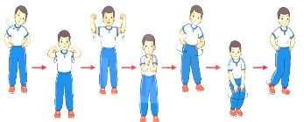  - HS khởi động theo sự điều khiển của cán sự.
3. Trò chơi bổ trợ khởi động:  - Trò chơi “ Kết tượng nhóm ba, nhóm năm”  - Kiểm tra bài cũ | 2-3 lần | - GV nêu tên trò chơi, cách chơi, luật chơi, sau đó GV tổ chức cho cả lớp chơi.  - Gọi 1-2 em học sinh lên thực hiện  - GV cùng HS quan sát và nhận xét, đánh giá. | Đội hình trò chơi  - HS chú ý nắm luật chơi, tích cực, chủ động tham gia trò chơi  - Học sinh thực hiện theo yêu cầu của giáo viên
II. Hoạt động hình thành kiến thức mới: | 5-7’
1. Khám phá  2. Hình thành động tác mới:  a. Ôn Lăn phải nửa vòng:  b. Học bài tập: Lăn trái nửa vòng  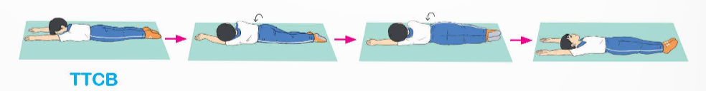  -TTCB: Nằm sấp, khép chân, hai tay thẳng áp sát tai, bàn tay sấp.  -Cách thực hiện: Từ TTCB, nghiêng người sang trái, tay phải co và đẩy người sang bên trái thành tư thế nằm ngửa. |  | - GV hướng dẫn HS ôn luyện  - GV quan sát, nhận xét, sửa sai cho HS  - GV giới thiệu tên động tác.  - GV làm mẫu động tác và phân tích kĩ thuật động tác.  - Cho HS xem tranh, ảnh, video … nhấn mạnh ý chính của động tác.  - GV nêu những lỗi sai thường mắc và cách khắc phục cho HS khi thực hiện động tác.  -GV gọi 1-2 HS lên tập, GV cùng HS quan sát, nhận xét, rút kinh nghiệm | - HS ôn luyện.  - Cán sự điều khiển lớp tập luyện  Đội hình HS quan sát tranh, tập mẫu  - HS quan sát tranh, HS hoặc nhóm thảo luận để trả lời câu hỏi.  - Hs quan sát mẫu và ghi nhớ cách thực hiện.  - Nêu các câu hỏi thắc mắc nếu có.  -1 -2 HS lên thực hiện động tác.  GV cùng HS nhận xét, đánh giá tuyên dương  - HS lắng nghe
3. Trải nghiệm các động tác của bài tập |  | - GV cùng thực hiện 1-2 lần điều khiển cho cả lớp tập đồng loạt | - HS chú ý, tích cực tập luyện để nắm kĩ thuật động tác
III. Hoạt động luyện tập: | 15-16’
1. Tập đồng loạt | 2-3 lần | - Gv quan sát, sửa sai cho HS. | ĐH tập luyện đồng loạt.  CS điều khiển, HS thực hiện
2. Tập theo tổ nhóm | 3-4 lần | - GV giao nhiệm vụ cho tổ trưởng, phân luyện tập theo khu vực.  - Quan sát, nhắc nhở và sửa sai cho HS | ĐH tập luyện theo tổ  - Hs thực hiện theo điều khiển của tổ trưởng.  HS quan sát và nhận xét lẫn nhau, giúp đỡ bạn tập chưa tốt.
3. Tập theo cặp đôi | 2-3 lần | - GV cho 2 HS thành từng cặp để tập luyện. | + Yêu cầu:1 HS tập, 1 HS hô và quan sát, nhận xét bạn tập… Sau đó 2 HS đổi vị trí cho nhau.
4. Thi đua giữa các tổ |  | - GV tổ chức cho HS thi đua giữa các tổ.  - GV nhận xét đánh giá tuyên dương. | - Từng tổ lên thi đua - trình diễn  - Hs nhận xét tổ bạn.
5. Trò chơi vận động:  * Trò chơi: “Chân tay khéo khỏe” | 1-2 lần | - GV nêu tên trò chơi, hướng dẫn cách chơi, luật chơi.  - Tổ chức cho HS chơi thử sau đó chơi chính thức, có thi đua.  Chú ý: GV nhắc HS đảm bảo an toàn trong khi chơi. | ĐH chơi trò chơi  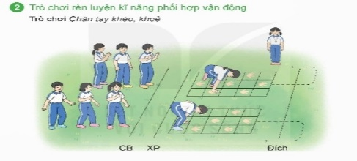  - Hs chơi theo hướng dẫn của Gv  -HS tích cực tham gia chơi trò chơi vận động.
IV. Hoạt động vận dụng | 4-5’
1. Hồi tĩnh:  - Thả lỏng cơ toàn thân (Theo nhạc).  2. Vận dụng: |  | - GV điều hành lớp thả lỏng cơ toàn thân  - GV nêu câu hỏi vận dụng kiến thức vào thực tế cuộc sống | Đội hình hồi tĩnh  - Học sinh thực hiện theo yêu cầu của giáo viên  - HS trả lời câu hỏi vận dụng vào thực tế đời sống  Vận dụng: Qua bài học, HS vận dụng bài tập thể dục vào buổi sáng, để rèn luyện sức khỏe, và chơi trò chơi cùng các bạn trong giờ ra chơi.
3. Nhận xét và hướng dẫn tự tập luyện ở nhà:  - Ưu điểm; Hạn chế cần khắc phục  - Hướng dẫn tập luyện ở nhà |  | - GV nhận xét kết quả, ý thức, thái độ học của HS, đồng thời đưa ra hướng khắc phục hoặc trả lời câu hỏi của HS.  - HD học sinh tập ở nhà. | - HS lắng nghe để khắc phục  Đội hình kết thúc
4. Xuống lớp |  |  | - HS đi theo hàng về lớp

Thứ Sáu ngày 26 tháng 12 năm 2025
Tiết 2 TOÁN
Bài 31: Ôn tập các phép tính với số thập phân (Tiết 4)
I. YÊU CẦU CẦN ĐẠT:
1. Kiến thức, kĩ năng:
- HS thực hiện được phép chia số thập phân.
- HS tìm được thành phần chưa biết trong phép chia số thập phân.
- HS vận dụng được phép chia số thập phân để giải quyết vấn đề thực tế.
- HS có cơ hội phát triển năng lực tư duy và lập luận toán học, năng lực giải quyết vấn đề, năng lực giao tiếp toán học...
2. Năng lực:
- Năng lực tự chủ, tự học: Chủ động tích cực làm bài tập.
- Năng lực giải quyết vấn đề và sáng tạo: Biết vận dụng được phép nhân các số thập phân để giải quyết một số tình huống thực tế.
- Năng lực giao tiếp và hợp tác: Có thói quen trao đổi, thảo luận cùng nhau hoàn thành nhiệm vụ dưới sự hướng dẫn của giáo viên.

3. Phẩm chất:
- Phẩm chất chăm chỉ: Ham học hỏi tìm tòi để hoàn thành tốt nội dung học tập.
- Phẩm chất trách nhiệm: Có ý thức trách nhiệm với lớp, tôn trọng tập thể.
II. ĐỒ DÙNG DẠY HỌC
- SGK và các thiết bị, học liệu và đồ dùng phục vụ cho tiết dạy.

III. HOẠT ĐỘNG DẠY HỌC

Hoạt động của GV | Hoạt động của HS
1. Khởi động:
a. Mục tiêu:
+ Tạo không khí vui vẻ, phấn khởi trước giờ học.
+ Thông qua khởi động, giáo viên dẫn dắt bài mới hấp dẫn để thu hút học sinh tập trung.
b. Cách tiến hành:
- Cho HS chơi trò chơi"Truyền điện"  - Cách chơi: HS lần lượt nêu các phép tính nhân nhẩm với 0,1; 0,01; 0,001...  Bạn nào nêu đúng kết quả được chỉ định bạn khác thực hiện phép tính mà mình đưa ra. Cứ như vậy, bạn nào không trả lời được thì thua cuộc  - GV nhận xét, tuyên dương  - Giới thiệu bài - Ghi bảng  Hôm nay chúng ta sẽ cùng nhau ôn lại phép chia số thập phần và vận dụng phép chia số thập phân để giải quyết một số vấn đề thực tế. | - HS chơi trò chơi  - HS nghe GV giới thiệu bài
2. Hoạt động thực hành
a. Mục tiêu:
+ HS thực hiện được phép chia số thập phân.
+ HS tìm được thành phần chưa biết trong phép chia số thập phân.
+ HS vận dụng được phép chia số thập phân để giải quyết vấn đề thực tế.
b. Cách tiến hành:
Bài 1/126. Đặt tính rồi tính  - GV yêu cầu HS đọc đề bài và nêu yêu cầu của bài.  - GV HS làm việc cá nhân vào bảng con thực hiện các phép tính trên (mỗi lượt 2 phép tính)  - GV mời đại diện 2-3 HS lên chia sẻ bảng của mình .  - GV mời các nhóm khác nhận xét, bổ sung.  - GV nhận xét, tuyên dương. | - HS nêu yêu cầu  - Cả lớp làm bảng con  a, 6,52 2 b, 72 15  0 5 3,26 120 4,8  12 0  0  c, 2 ,52 2,1 d, 420 1,4  42 1,2 00 30  0 0  - HS cầm bảng lên trả lời.  - Các nhóm khác nhận xét, bổ sung.
  6,52 : 2 | 72 : 15 | 2,52 : 2,1 | 42 : 1,4
Bài 2/126. Số?  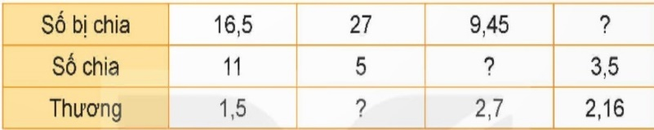  - GV giới thiệu bài tập và hướng dẫn cách làm.  - GV mời HS làm việc nhóm đôi, thực hiện điền số thích hợp vào dấu ?  - GV mời đại diện các nhóm trả lời.  ? Em có nhận xét gì về cách tìm thành phần chưa biết trong phép chia  - GV mời các nhóm khác nhận xét, bổ sung.  - GV chốt:  ? Muốn chia một số tự nhiên cho một số tự nhiên mà thương là một số thập phân em làm thế nào  ? Muốn chia số thập phân cho một số thập phân em làm thế nào  - GV nhận xét, tuyên dương. | - HS quan sát, lắng nghe GV hướng dẫn cách làm.  - HS làm việc nhóm đôi, thực hiện điền số thích hợp vào dấu ?  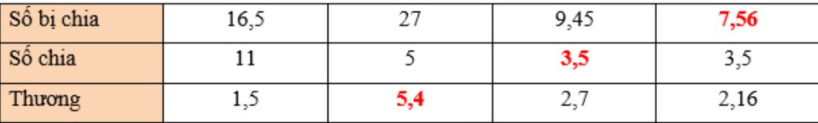  - Đại diện các nhóm trả lời.  - Các nhóm khác nhận xét, bổ sung.  - HS lắng nghe, sửa sai (nếu có).  - HS nêu
Bài 3/126. Để trang trí lớp ngày kỉ niệm thành lập trường, lớp 5A cần chuẩn bị các sợi dây kim tuyến dài 1,2 m. Biết rằng cuộn dây kim tuyến dài 12,6 m. Hỏi lớp 5A có thể cắt được nhiều nhất bao nhiêu sợi dây kim tuyến như vậy.  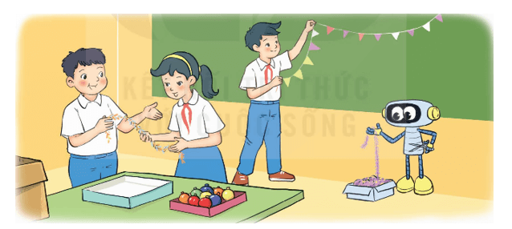  - GV mời 1 HS đọc yêu cầu bài.  - GV yêu cầu HS thực hiện bài toán vào vở  - GV mời đại diện các nhóm phân tích bài toán và cách làm.  - GV mời các nhóm khác nhận xét, bổ sung.  - GV chấm, chữa một số vở HS  - GV nhận xét, tuyên dương. | - 1 HS đọc yêu cầu bài, cả lớp lắng nghe.  - HS thực hiện bài toán vào vở  - Đại diện các nhóm trình bày.  - HS lắng nghe cách làm.  Bài giải  Lớp 5A có thể cắt được số sợi dây kim tuyến như vậy là:  12,6 : 1,2 = 10,5 (sợi dây)  Vậy lớp 5A có thể cắt được nhiều nhất là 10 sợi dây kim tuyến dài 1,2m.  Đáp số: 10 sợi dây
4. Vận dụng trải nghiệm.
- Mục tiêu:
+ Củng cố những kiến thức đã học trong tiết học để học sinh khắc sâu nội dung.
+ Vận dụng kiến thức đã học vào thực tiễn. Qua đó HS có cơ hội phát triển năng lực lập luận, tư duy toán học và năng lực giao tiếp toán học.
+ Tạo không khí vui vẻ, hào hứng, lưu luyến sau khi học sinh bài học.
b. Cách tiến hành:
Bài 4/126. Bác Bình có 6 kg 750 g nấm tươi. Bác muốn đóng gói số nấm này thành 9 hộp như nhau. Hỏi mỗi hộp có bao nhiêu ki-lô-gam nấm?  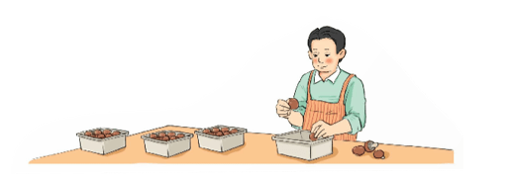  - GV mời 1 HS đọc yêu cầu bài.  - GV yêu cầu HS thực hiện bài toán vào nháp  - GV mời đại diện các nhóm phân tích bài toán và cách làm.  - GV mời các nhóm khác nhận xét, bổ sung.  - GV yêu cầu HS đổi chéo nháp kiểm tra nhau  - GV nhận xét, tuyên dương.  - GV dặn dò về nhà |  | - 1 HS đọc yêu cầu bài, cả lớp lắng nghe.  - HS thực hiện bài toán vào nháp  - Đại diện các nhóm trình bày.  - HS lắng nghe cách làm.  Bài giải  Đổi: 6 kg 750 g = 6,75 kg  Mỗi hộp có số ki-lô-gam nấm là:  6,75 : 9 = 0,75 (kg)  Đáp số: 0,75 kg nấm
* Điều chỉnh sau bài dạy
……………………………………………………………………………………

Tiết 3 TIẾNG VIỆT
Đọc mở rộng
I. YÊU CẦU CẦN ĐẠT.
1. Kiến thức, kĩ năng:
- Tìm đọc được một bài giới thiệu phim, viết phiếu đọc sách theo mẫu và trao đổi với bạn bài giới thiệu về bộ phim đã đọc.
- Góp phần phát triển năng lực ngôn ngữ.
- Biết vận dụng kiến thức từ bài học để vận dụng vào thực tiễn.
2. Năng lực:
- Năng lực tự chủ, tự học: Tự tìm đọc các bài giới thiệu phim trên báo, internet….
- Năng lực giải quyết vấn đề và sáng tạo: Biết tự giới thiệu về các bộ phim hoạt hình đã đọc, đã xem.
3. Phẩm chất:
- Phẩm chất chăm chỉ: Có ý thức tự giác trong đọc các câu chuyện một cách nghiêm túc và có định hướng.
- Phẩm chất trách nhiệm: Có trách nhiệm khi tự đọc sách, suy nghĩ và thể hiện đúng quan điểm về câu chuyện đã đọc.
II. ĐỒ DÙNG DẠY HỌC VÀ HỌC LIỆU.
- Kế hoạch bài dạy, bài giảng Power point.
- SGK và các thiết bị, học liệu phụ vụ cho tiết dạy.
III. HOẠT ĐỘNG DẠY HỌC.
Hoạt động của GV | Hoạt động của HS
1. Khởi động:
a. Mục tiêu:
+ Tạo không khí vui vẻ, khấn khởi trước giờ học.
+ Kiểm tra ý thức tự đọc và tìm kiếm tư liệu của học sinh
b. Cách tiến hành:
- GV mở đoạn phim hoạt hình Phương thuốc kì diệu do Hãng phim Hoạt hình Việt Nam sản xuất.  - Em hãy nêu suy nghĩ của mình về nội dung đoạn phim?  - GV nhận xét và dẫn dắt vào bài:  Đoạn phim cho chúng ta thấy sự hiếu thảo của bạn nhím con. Bài học hôm nay các em sẽ biết tìm đọc để giới thiệu về những bộ phim hoạt hình khác nữa. | - HS xem đoạn phim  - Bộ phim kể về chú nhím con nghịch ngợm, hay trêu chọc mọi người khiến nhím mẹ lo lắng, buồn bực đến phát ốm. Thấy mẹ phải nằm trên giường bệnh, nhím con ân hận lắm. Nó ở nhà chăm sóc mẹ nhưng mẹ vẫn không khỏi. Nhím con quyết định đi tìm thuốc chữa bệnh cho mẹ. Trên đường đi, nhóm đã làm nhiều việc tốt giúp đỡ mọi người. Biết nhím con đã khôn lớn, nhím mẹ cảm thấy vui mừng, hạnh phúc nên đã khoẻ mạnh trở lại.  - HS lắng nghe.
2. Khám phá.
- Mục tiêu:
+ Tìm đọc một bài giới thiệu phim, viết phiếu đọc sách theo mẫu và trao đổi với bạn về bài giới thiệu phim đã đọc.
+ Góp phần phát triển năng lực ngôn ngữ.
b. Cách tiến hành:
Bài 1: Tìm đọc một bài giới thiệu phim  - GV yêu cầu HS chia sẻ thông tin về bài giới thiệu phim của mình đã chuẩn bị trước ở nhà.  - Tổ chức HS thảo luận nhóm đôi trao đổi, giới thiệu về bộ phim đã tìm đọc cho bạn nghe.  - Gọi HS trình bày trước lớp  - GV nhận xét, tuyên dương  Bài 2. Viết phiếu đọc sách:  - GV yêu cầu HS làm việc cá nhân, viết vào phiếu đọc sách theo mẫu.  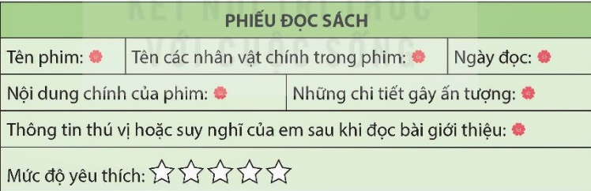 |  | - HS thảo luận nhóm đôi, giới thiệu cho nhau nghe  - HS trình bày trước lớp, giới thiệu bộ phim đã chuẩn bị trước cho bạn nghe  - HS nhận xét  Vd: Giới thiệu bộ phim hoạt hình Cún cưng đại náo nhà hát – đạo diễn Vasiliy Rovenskiy: Chú chó lang thang Samson vô tình lạc vào nhà hát opera Bolshoi nổi tiếng bậc nhất thủ đô Moscow hoa lệ. Vướng vào vụ trộm chiếc vương miện kim cương của nữ diễn viên Anastasia; Samson cùng nàng cún Margot xinh đẹp của Anastasia dấn thân vào cuộc phiêu lưu đại náo nhà hát, truy lùng bọn cướp và giành lại món nữ trang quý giá.  - HS viết phiếu đọc sách theo mẫu về câu chuyện em đã đọc.
3. Luyện tập.
a. Mục tiêu:
+ Rèn luyên kĩ năng ghi nhớ, kĩ năng giới thiệu về một bộ phim hoạt hình của học sinh. Trình bày được quan điểm của bản thân về nội dung bộ phim.
+ Góp phần phát triển năng lực ngôn ngữ.
b. Cách tiến hành:
3. Trao đổi với bạn về câu chuyện đã đọc.  - GV mời 1 HS đọc yêu cầu bài tập 3.  - GV mời cả lớp làm việc nhóm, thảo luận về một trong các nội dung sau:  + Giới thiệu tên tác giả, tên các nhân vật chính của bộ phim.  + Nêu nội dung chính và ý nghĩa của bộ phim.  + Nêu suy nghĩ, cảm xúc của em sau khi đọc bài giới thiệu.  - GV mời đại diện các nhóm trình bày.  - GV mời cả lớp nhận xét, bổ sung.  - GV nhận xét tuyên dương (sửa sai). |  |  | - 1 HS đọc yêu cầu bài tập 3. Cả lớp lắng nghe.  - Cả lớp làm việc nhóm, thảo luận và chọn một nôi dung để thực hiện trao đổi với bạn về bài giới thiệu đã đọc  - Đại diện các nhóm trình bày.  - Các nhóm nhận xét, bổ sung.
4. Vận dụng trải nghiệm.
- Mục tiêu:
+ Củng cố những kiến thức đã học để học sinh khắc sâu nội dung.
+ Vận dụng kiến thức đã học vào thực tiễn.
+ Tạo không khí vui vẻ, hào hứng, lưu luyến sau khi học sinh bài học.
b. Cách tiến hành:
- GV yêu cầu HS nhắc lại các nội dung chính của Bài 30:  + Đọc: Nghệ thuật múa ba lê.  + Viết: Tìm ý cho đoạn văn giới thiệu nhân vật trong một bộ phim hoạt hình.  + Đọc mở rộng: Tìm đọc một bài giới thiệu phim, viết phiếu đọc sách theo mẫu và trao đổi với bạn về bài giới thiệu đã đọc  - GV hỏi HS thấy nội dung nào thú vị nhất của Bài 30.  - GV nhận xét kết quả học tập của HS. Khen ngợi, động viên các em có cố gắng trong học tập.  - Dặn dò HS đọc trước Bài 31 - Một ngôi chùa độc đáo | - Thực hiện yêu cầu của GV  - HS trả lời  - HS nghe, thực hiện

* Điều chỉnh sau bài dạy
……………………………………………………………………………………

Tiết 5 LỊCH SỬ - ĐỊA LÍ
Bài 12: Khởi nghĩa Lam Sơn và triều Hậu Lê (Tiết 2)
I. YÊU CẦU CẦN ĐẠT:
1. Năng lực đặc thù:
- Trình bày được những nét chính về lịch sử Việt Nam thời Hậu Lê thông qua các câu chuyện về một số nhân vật lịch sử ( vua Lê Thánh Tông, Lương Thế Vinh,...).
2. Năng lực chung.
- Năng lực tự chủ, tự học: Chủ động tích cực sưu tầm, tìm hiểu một số tư liệu lịch sử ( câu chuyện, văn bản, tranh ảnh...) liên quan đến thời Hậu Lê.
- Năng lực giải quyết vấn đề và sáng tạo: Trình bày được những nét chính về lịch sử Việt Nam thời Hậu Lê thông qua các câu chuyện về một số nhân vật lịch sử.
- Năng lực giao tiếp và hợp tác: Nhận biết và trao đổi với bạn và mọi người về một số tư liệu lịch sử. Có thói quen trao đổi, thảo luận cùng nhau hoàn thành nhiệm vụ dưới sự hướng dẫn của giáo viên.

3. Phẩm chất.
- Phẩm chất yêu nước: Có thái độ yêu quê hương, đất nước, yêu lịch sử Việt Nam qua các thời kì.
- Phẩm chất chăm chỉ: Ham học hỏi tim tòi để mở rộng sự hiểu biết về tư liệu lịch sử, nhân vật trong lịch sử. Biết ghi nhớ công ơn dựng nước của tổ tiên.
- Phẩm chất trách nhiệm: Tôn trọng và giữ gìn, phát huy truyền thống yêu nước, giữ nước. Có ý thức trách nhiệm với lớp, tôn trọng tập thể.
II. ĐỒ DÙNG DẠY HỌC
- SGK và các thiết bị, học liệu và đồ dùng phục vụ cho tiết dạy.

III. HOẠT ĐỘNG DẠY HỌC

Hoạt động của giáo viên |  |  |  | Hoạt động của học sinh
1. Khởi động:
- Mục tiêu:
+ Tạo không khí vui vẻ, phấn khởi trước giờ học.
+ Thông qua khởi động, giáo viên dẫn dắt bài mới hấp dẫn để thu hút học sinh tập trung.
- Cách tiến hành:
- GV tổ chức trò chơi khởi động: “Em yêu lịch sử” với 4 câu hỏi.  - Hình thức chơi: HS xung phong chơi cá nhân, chọn nhân vật lịch sử em thích và trả lời câu hỏi ẩn bên trong. Trả lời đúng được GV tuyên dương, trả lời sai nhường câu hỏi cho bạn khác. Trò chơi kết thúc khi cả 4 câu hỏi được chọn.  Câu 1: Điện Lam Kinh ở đâu?  Câu 2: Nguyễn Trãi đã dâng lên Lê Lợi cuốn sách gì?  Câu 3: Ai là người đóng giả Lê Lợi xông trận để cứu Lê Lợi?  Câu 4: Ải Chi Lăng thuộc địa danh nào?  - GV tổng kết trò chơi, tuyên dương và dãn dắt vào bài mới. |  |  |  | - HS lắng nghe luật chơi  - HS tham gia trò chơi.  Câu 1: Điện Lam Kinh ở khu di tích Lam Kinh huyện Thọ Xuân, tỉnh Thahh Hoá.  Câu 2: Nguyễn Trãi đã dâng lên Lê Lợi cuốn sách “Bình Ngô sách”  Câu 3: Lê Lai là người đóng giả Lê Lợi xông trận để cứu Lê Lợi.  Câu 4: Ải Chi Lăng thuộc huyện Chi Lăng, tỉnh Lạng Sơn.
2. Hoạt động khám phá:
- Mục tiêu:
+ Trình bày được những nét chính về lịch sử Việt Nam thời Hậu Lê thông qua các câu chuyện về một số nhân vật lịch sử ( vua Lê Thánh Tông, Lương Thế Vinh,...).
- Cách tiến hành:
Hoạt động khám phá . Triều Hậu Lê và công cuộc xây dựng đất nước.  - GV yêu cầu HS làm việc chung cả lớp.  - GV yêu cầu HS đọc thông tin và trả lời câu hỏi:  + Nêu một số nét chính về lịch sử Việt Nam Triều Hậu Lê.  - GV nhận xét, tuyên dương. | - HS làm viẹc chung cả lớp.  - Đọc thông tin trong SGK và trả lời câu hỏi:  + Bộ máy nhà nước được tổ chức chặt chẽ, quy củ.  + Nhà nước chú trọng phát triển kinh tế, đặc biệt là kinh tế nông nghiệp.  + Đất nước thịnh đạt nhất dưới thời vua Lê Thánh Tông.  + Văn học và khoa học cũng đạt được nhiều thành tựu với các tác giả tiêu biểu như: Nguyễn Trãi, Ngô Sỹ Liên,…
3. Hoạt động luyện tập.
- Mục tiêu:
+ Củng cố những kiến thức về khởi nghĩa Lam Sơn.
+ Kể lại được một câu chuyện về nhân vật lịch sử đã học trong bài.
- Cách tiến hành:
Hoạt động luyện tập: Thi kể chuyện lịch sử  - GV tổ chức thi kể chuyện lịch sử  - Hình thức thi: thi theo nhóm, mỗi nhóm đại diện 1 bạn tham gia.  - Nội dung: chọn 1 trong 2 câu chuyện:  + Lê Thánh Tông – Nhà chính trị tài ba.  + Trạng Lường Lương Thế Vinh.  + Trận Chi Lăng  - GV mời đại diện các nhóm thi kể chuyện lịch sử.  - GV mời các nhóm khác nhận xét.  - GV nhận xét chung tuyên dương các nhóm. |  | - HS lắng nghe cách thi.  - HS thảo luận, và chọn 1 câu chuyện lịch sử, đọc thông tin trong SGK, đưa ra ý chính câu chuyện, cách kể chuyện,…  - Đại diện các nhóm thi kể chuyện lịch sử.  - Đại diện các nhóm khác nhận xét theo bảng kiểm:  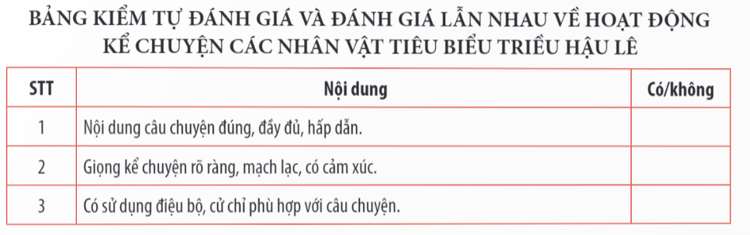  - HS lắng nghe, rút kinh nghiệm.
4. Vận dụng trải nghiệm.
- Mục tiêu:
+ Củng cố những kiến thức đã học trong tiết học để học sinh khắc sâu nội dung.
+ Vận dụng kiến thức đã học vào thực tiễn.
+ Tạo không khí vui vẻ, hào hứng, lưu luyến sau khi học sinh bài học.
- Cách tiến hành:
- GV yêu cầu HS về nhà thu thập một số tư liệu về các nhân vật lịch sử đã học bằng tranh, ảnh hoặc các câu chuyện lịch sử đã nghe, đã đọc về nhân vật lịch sử Lương Thế Vinh.  - GV nhận xét tuyên dương.  - Nhận xét sau tiết dạy.  - Dặn dò về nhà. |  |  | - Học nhận nhiệm vụ để về nhà tìm hiểu, thu thập tư liệu nhân vật lịch sử Lương Thế Vinh.  - HS lắng nghe, rút kinh nghiệm.

Tiết 6 TIẾNG VIỆT ( BS)
Luyện tập
I. YÊU CẦU CẦN ĐẠT:
- Kiến thức:
- Hiểu cách viết đoạn văn giới thiệu nhân vật một cách sinh động, rõ ràng.
- Biết cách sử dụng từ ngữ, hình ảnh để làm nổi bật đặc điểm nhân vật.
- Kỹ năng:
- Rèn luyện kỹ năng quan sát, ghi nhớ và viết đoạn văn.
- Sử dụng từ ngữ miêu tả chính xác, phong phú.
- Phẩm chất:
- Hứng thú và yêu thích việc sáng tạo khi viết văn.
- Khích lệ sự tự tin khi trình bày ý tưởng.
- II. ĐỒ DÙNG DẠY HỌC.
- Tivi, máy tính
- SGK và các thiết bị, học liệu phụ vụ cho tiết dạy.
- III. HOẠT ĐỘNG DẠY HỌC.
Hoạt động của GV | Hoạt động của HS
1. Ổn định tổ chức và khởi động (5 phút)
- GV chào hỏi, kiểm tra sĩ số, tạo không khí vui tươi. | - HS ổn định chỗ ngồi, tập trung nghe giảng.
- Đặt câu hỏi: “Các em có nhân vật hoạt hình nào yêu thích không? Hãy thử nêu một cái tên và vì sao em thích nhân vật đó?” | - HS trả lời tự do (VD: Doraemon vì dễ thương, thông minh).
- GV dẫn dắt vào bài học: “Hôm nay, chúng ta sẽ học cách viết một đoạn văn giới thiệu nhân vật trong bộ phim hoạt hình mà các em yêu thích.” | - HS lắng nghe và chuẩn bị bài học.
2. Hướng dẫn cách viết đoạn văn (15 phút)
- GV trình chiếu hình ảnh hoặc vẽ bảng sơ đồ các bước viết đoạn văn giới thiệu nhân vật: | - HS ghi chép các bước vào vở.
Bước 1: Giới thiệu tên và vai trò của nhân vật trong phim (nhân vật chính, phụ, hay phản diện). | Ví dụ: “Doraemon là nhân vật chính trong bộ phim hoạt hình cùng tên.”
Bước 2: Miêu tả ngoại hình của nhân vật (hình dáng, đặc điểm nổi bật). | Ví dụ: “Doraemon có thân hình tròn trịa, màu xanh dương, chiếc túi thần kỳ ở bụng.”
Bước 3: Nêu tính cách và hành động đặc trưng của nhân vật. | Ví dụ: “Doraemon hiền lành, thông minh và luôn giúp đỡ bạn bè.”
Bước 4: Cảm nhận của bản thân về nhân vật (ấn tượng, bài học rút ra). | Ví dụ: “Doraemon mang lại bài học về tình bạn và sự sáng tạo.”
- GV đọc một đoạn văn mẫu: | - HS lắng nghe và phân tích đoạn văn mẫu.
Ví dụ mẫu: “Doraemon là một chú mèo máy thông minh đến từ thế kỷ 22. Chú có thân hình tròn trịa, màu xanh dương, và luôn mang theo chiếc túi thần kỳ với vô vàn bảo bối thú vị. Với tính cách hiền lành, thông minh, Doraemon đã nhiều lần giúp đỡ Nobita vượt qua khó khăn. Đây là một nhân vật đầy ý nghĩa, mang lại bài học sâu sắc về tình bạn và sự sáng tạo.”
- GV lưu ý cách sử dụng từ ngữ miêu tả (tính từ, từ chỉ cảm xúc, động từ). | - HS ghi nhớ các từ ngữ cần thiết khi viết văn.
3. Luyện tập viết đoạn văn (20 phút)
- GV yêu cầu HS viết đoạn văn giới thiệu một nhân vật hoạt hình mà mình yêu thích, dựa trên 4 bước đã học. | - HS lựa chọn nhân vật yêu thích và bắt đầu viết đoạn văn.
- GV gợi ý một số nhân vật phổ biến: Elsa (Frozen), Shin (Cậu bé bút chì), Tom & Jerry... | - HS tự chọn nhân vật phù hợp với sở thích của mình.
- GV đi quanh lớp, hỗ trợ HS gặp khó khăn trong việc chọn từ hoặc ý tưởng. | - HS hỏi thêm GV nếu có thắc mắc.
4. Trình bày và nhận xét (5 phút)
- Mời một số HS trình bày đoạn văn đã viết trước lớp. | - HS xung phong hoặc được chỉ định đọc bài viết.
- GV nhận xét từng bài viết: ưu điểm (từ ngữ miêu tả, cảm nhận tốt) và hạn chế (ý chưa rõ ràng, thiếu tính cách...). | - HS lắng nghe nhận xét và rút kinh nghiệm.
5. Củng cố và dặn dò (5 phút)
- Nhấn mạnh lại 4 bước viết đoạn văn giới thiệu nhân vật. | - HS ghi nhớ nội dung chính.
- Dặn dò HS về nhà chọn thêm một nhân vật khác để viết đoạn văn, chuẩn bị nộp trong giờ sau. | - HS ghi bài tập về nhà và thực hiện.

Tiết 7 HOẠT ĐỘNG TRẢI NGHIỆM
Sinh hoạt lớp: Kế hoạch kinh doanh của lớp
I. YÊU CẦU CẦN ĐẠT:
1. Kiến thức, kĩ năng:
- Học sinh nhìn thấy và trình bày được kế hoạch kinh doanh của lớp.
- Cảm thấy tự tin và thể nghiệm cảm xúc tích cực sau khi hoạt động, có động lực học tập và rèn luyện tốt hơn nữa trong năm học cuối cấp.
- Đánh giá kết quả hoạt động trong tuần, đề ra kế hoạch hoạt động tuần tới.
2. Năng lực:
- Năng lực tự chủ, tự học: Tự tin và trình bày được sự trưởng thành của mình thông qua sản phẩm.
- Năng lực giải quyết vấn đề và sáng tạo: Biết tạo ra sản phẩm độc đáo, ấn tượng.
- Năng lực giao tiếp và hợp tác: Biết chia sẻ với bạn những thành tích mình đã đạt được trong quá trình học tập của n hững năm qua.
3. Phẩm chất:
- Phẩm chất nhân ái: Tôn trọng, yêu quý và cảm thông với bạn khi bạn không có nhiều thành tích trong học tập.
- Phẩm chất chăm chỉ: Có tinh thần chăm chỉ rèn luyện để tiếp tục nang cao bậc thang thành tích cảu mình.
- Phẩm chất trách nhiệm: Có ý thức với lớp, tôn trọng nền nếp, nội quy lớp học.
II. KHÔNG GIAN SƯ PHẠM
Trong lớp học, bàn ghế kê theo dãy hoặc theo nhóm.
III. PHƯƠNG TIỆN HOẠT ĐỘNG VÀ HỌC LIỆU
- Các đồ dùng dạy học, thiết bị có liên quan,…

III. HOẠT ĐỘNG DẠY HỌC
Hoạt động của GV | Hoạt động của HS
1. Khởi động:
a. Mục tiêu:
+ Tạo không khí vui vẻ, khấn khởi trước giờ học.
+ Xây dựng kĩ năng quan sát , thực hành để nhận ra khả năng của bản thân b. Cách tiến hành:
- GV cho học sinh xem bài hát : Cha- chinh 01: Kiếm tiền, Tiết kiệm, tiêu xài & quyên góp.  - GV đặt câu hỏi để trao đổi, dẫn dắt HS vào bài học.  + Bạn nhỏ trong bài hát đã nói thế nào về đồng tiền?  + Bạn nhỏ trong bài hát nói về cách sử dụng đồng tiền như thế nào?  - GV Nhận xét, tuyên dương.  - GV dẫn dắt vào bài mới. | - HS quan sát và lắng nghe bài hát.  - HS cùng trao đổi với GV về nội dung bài hát.  - HS trả lời.  - HS lắng nghe.
2. Sinh hoạt cuối tuần:
a. Mục tiêu: Đánh giá kết quả hoạt động trong tuần, đề ra kế hoạch hoạt động tuần tới.
b. Cách tiến hành:
* Hoạt động 1: Đánh giá kết quả cuối tuần. (Làm việc theo tổ)  - GV mời lớp trưởng điều hành phần sinh hoạt cuối tuần: Đánh giá kết quả hoạt động cuối tuần.  - Lớp trưởng lên điều hành nội dung sinh hoạt: Mời các tổ thảo luận, tự đánh giá kết quả kết quả hoạt động trong tuần:  + Sinh hoạt nền nếp.  + Thi đua của đội cờ đỏ tổ chức.  + Kết quả hoạt động các phong trào.  + Một số nội dung phát sinh trong tuần...  - Lớp trưởng mời Tổ trưởng các tổ báo cáo.  - Lớp trưởng tổng hợp kết quả và mời giáo viên chủ nhiệm nhận xét chung.  - GV nhận xét chung, tuyên dương. (Có thể khen, thưởng,...tuỳ vào kết quả trong tuần)  * Hoạt động 2: Kế hoạch tuần tới. (Làm việc nhóm 4 hoặc theo tổ)  - GV yêu cầu lớp Trưởng (hoặc lớp phó học tập) triển khai kế hoạch hoạt động tuần tới. Yêu cầu các nhóm (tổ) thảo luận, nhận xét, bổ sung các nội dung trong kế hoạch.  + Thực hiện nền nếp trong tuần.  + Thi đua học tập tốt theo chấm điểm của đội cờ đỏ.  + Thực hiện các hoạt động các phong trào.  - Lớp trưởng báo cáo kết quả thảo luận kế hoạch và mời GV nhận xét, góp ý.  - GV nhận xét chung, thống nhất, và biểu quyết hành động. | - Lớp trưởng lên điều hành phần sinh hoạt cuối tuần: Đánh giá kết quả hoạt động cuối tuần.  - Mời các nhóm thảo luận, tự đánh giá kết quả kết quả hoạt động trong tuần.  - Các tổ trưởng lần lượt báo cáo kết quả hoạt động cuối tuần.  - Lắng nghe rút kinh nghiệm.  - 1 HS nêu lại nội dung.  - Lớp Trưởng (hoặc lớp phó học tập) triển khai kế hoạt động tuần tới.  - HS thảo luận nhóm 4 hoặc tổ: Xem xét các nội dung trong tuần tới, bổ sung nếu cần.  - Một số nhóm nhận xét, bổ sung.  - Cả lớp biểu quyết hành động bằng giơ tay.
3. Sinh hoạt chủ đề.
a. Mục tiêu:
+ HS nhớ và hệ thống lại kế hoạch kinh doanh của lớp trong thời gian tới.
b. Cách tiến hành:
Hoạt động 3: Bình chọn kế hoạch tham gia Hội chợ Xuân của nhà trường.  - GV mời HS viết, vẽ, trình bày về kế hạch kinh doanh của nhóm mình.  - GV mời các nhóm dán kết quả làm việc lên bảng để cùng nhau. Lần lượt các nhóm trình bày kế hoạch kinh doanh của nhóm mình.  - GV mời học sinh bình chọn kế hoạch kinh doanh khả thi nhất để tham gia Hội chợ Xuân.  - GV nhận xét chung và kết luận. | - HS lắng nghe nhiệm vụ và chuẩn bị đồ dùng để thựuc hiện (bút , bìa màu, kéo,...).  - HS thảo luận cùng nhóm để bổ sung thêm ý kiến của các bạn về mình nếu thấy hợp lý.  - HS chia sẻ, báo cáo kế hoạch kinh doanh của nhóm mình.  - HS bình chọn kế hoạch kinh doanh khả thi nhất để tham gia Hội chợ Xuân của trường.  - Lắng nghe, rút kinh nghiệm.
5. Vận dụng trải nghiệm.
- Mục tiêu:
+ Vận dụng kiến thức đã học vào thực tiễn.
+ Tạo không khí vui vẻ, hào hứng, lưu luyến sau khi học sinh bài học.
b. Cách tiến hành:
- GV nêu yêu cầu và hướng dẫn học sinh về nhà cùng với người thân:  + Nhờ người thân góp ý về kế hoạch kinh doanh của lớp.  + Nhờ người thân giúp đỡ để chuẩn bị các sản phẩm phục vụ cho kế hoạch kinh doanh của mình  - Nhận xét sau tiết dạy, dặn dò về nhà. | - Học sinh tiếp nhận thông tin và yêu cầu để về nhà ứng dụng với các thành viên trong gia đình.  - HS lắng nghe, rút kinh nghiệm

KHỐI TRƯỞNG

Nguyễn Thị Hải Minh

